马鞍山学院
Ma´anshan University

2026 届本科毕业设计（论文）

题 目 基于Hive+SPark的汽车销售数
据分析与研究
学 生 姓 名 江磊
学 号 22404291
专 业 班 级 数据科学与大数据技术数222
学 院 大数据与人工智能学院
指 导 教 师 郑心科
完 成 日 期 2026年5月

教务处 制

马鞍山学院学位论文原创性声明

本人声明：所呈交的学位论文是本人在导师的指导下，独立进行研究取得的成果。除文中已经注明引用的内容外，本论文不包含其他个人或集体已经发表或撰写过的作品成果。对本文的研究做出贡献的个人和集体，均已在文中以明确方式标明。本人完全意识到本声明的法律后果，并承诺因本声明而产生的法律结果由本人承担。

学位论文作者：

日期： 2026 年4月20日

马鞍山学院学位论文版权使用授权书

本学位论文作者完全了解学校有关保留、使用学位论文的规定，同意学校保留并向国家有关部门或机构送交论文的复印件和电子版，允许论文被查阅和借阅。本人授权马鞍山学院将本学位论文的全部或部分内容编入有关数据库进行检索，可以采用影印、缩印或扫描等复制手段保存和汇编本学位论文。

本学位论文属于
保 密，在__年解密后适用本授权书。
不保密。

学位论文作者签名： |  | 指导教师签名：
日期： | 2026年4月20日 | 日期： | 2026年4月20日

马鞍山学院

毕业设计(论文)任务书

课题名称 | 基于Hive+Spark的汽车销售数据分析与研究
院 别 | 大数据与人工智能学院
专业班级 | 数据科学与大数据技术222班
姓 名 | 江磊
学 号 | 22404291

毕业设计（论文）的主要内容及要求:

内容：
1、查阅资料，完成开题报告，明确基于Hive+Spark的电动汽车销售数据分析研究思路与技术路线。
2、开展研究需求分析，完成公共数据集采集，利用DataX将数据导入HDFS，在Hive构建数据仓库，并进行数据分层处理，最后将处理好的数据导回到MySQL中进行分析与处理。
3、掌握Hadoop、Hive、Spark等大数据处理技术，以及MySQL数据库使用技术，运用Hive进行数据分析，利用FineBI实现数据可视化展示，完成电动汽车销售数据分析与研究。
4、按照毕业设计要求和论文模板，规范撰写毕业论文，确保内容完整、格式正确。
5、完成论文修改、查重检测及答辩准备，整理并归档研究资料，总结适用于行业的数据分析方法流程，为企业提供市场洞察与策略制定参考。

要求：
1、认真研读《马鞍山学院本科毕业设计(论文)工作管理规定》，熟悉毕业设计的评分标准、工作流程、答辩工作规程、资料归档目录、工作内容基本要求。
2、要求参考文献12篇以上，其中外文参考资料不少于2篇，近三年的不低于6篇。
3、严格按照毕业设计进度安排，分步、按时完成各阶段的工作任务，完成软件的编写、调试和上交。
4、严格按照学院毕业论文的撰写规范、模板、摘要和参考文献等范本格式进行论文的撰写。
5、完成毕业论文，正文字数需1.2-1.5万字左右，中文摘要300字左右，并翻译成英文，关键词3-5个。
6、毕业论文查重报告的复制或者重复率不能高于30%。

指导教师签字： 日期： 年 月 日

摘 要
随着电动汽车市场的快速发展，销售行业积累了涵盖产品属性、客户特征、交易信息等多维度的海量数据，传统数据处理方式难以对其进行高效分析和深度挖掘。
本文构建了基于Hive+Spark的大数据分析平台，实现了从数据采集、存储、处理、分析到可视化展示的完整流程。在数据处理层面，设计了ODS、DWD、DWS、DM四层数据仓库架构，通过Spark SQL编写数据清洗、多维度聚合与指标生成程序，将处理结果存储至Hive各分层表中，生成覆盖销售趋势、客户特征、产品特性、利润过户四个方向的15张指标分析表。在数据分析层面，利用Python结合scikit-learn、statsmodels等机器学习库，开展K-Means聚类、随机森林特征重要性分析和ARIMA时间序列预测等深度挖掘，并通过FineBI制作交互式仪表盘实现可视化展示。
研究结果表明，基于Hive+Spark的大数据技术能够高效处理海量汽车销售数据，所构建的分析方法和流程为汽车销售企业提供了精准的市场洞察与决策支持，对行业数字化转型具有实践参考价值。
关键词：Hive；Spark SQL；数据仓库；汽车销售；数据挖掘

Abstract

With the rapid development of the electric vehicle market, the sales industry has accumulated massive multi-dimensional data covering product attributes, customer characteristics, and transaction information. Traditional data processing methods are insufficient for efficient analysis and in-depth mining of such data.
This paper constructs a big data analysis platform based on Hive+Spark, implementing a complete workflow from data collection, storage, processing, and analysis to visualization. At the data processing level, a four-layer data warehouse architecture comprising ODS, DWD, DWS, and DM is designed. Data cleaning, multi-dimensional aggregation, and indicator generation programs are developed using Spark SQL, with the results stored in the hierarchical tables of the Hive data warehouse, producing 15 indicator analysis tables across four analytical directions: sales trends, customer characteristics, product features, and profit-transfer analysis. At the data analysis level, Python is employed in conjunction with machine learning libraries such as scikit-learn and statsmodels to conduct in-depth mining, including K-Means clustering, Random Forest feature importance analysis, and ARIMA time series forecasting. Interactive dashboards are created using FineBI for visual presentation of the analytical results.
The results demonstrate that big data technology based on Hive+Spark can efficiently process massive automotive sales data. The analytical methods and workflow constructed in this study provide accurate market insights and decision support for automotive sales enterprises, offering practical reference value for the digital transformation of the industry.
Key words: Hive; Spark SQL; Data Warehouse; Automotive Sales; Data Mining

目 录

1 绪论 1
1.1研究背景与意义 1
1.1.1 研究背景 1
1.1.2 研究目的 1
1.1.3 研究意义 1
1.2国内外研究现状 2
1.3 主要研究内容与技术路线 2
2 核心技术与工具基础 4
2.1 Hadoop分布式存储技术 4
2.2 Hive数据仓库技术 4
2.3 Spark SQL数据处理框架 4
2.4 数据采集与传输工具 5
2.5 数据库技术 5
2.6 数据分析工具 5
2.7 FineBI可视化工具 6
2.8 本章小结 6
3 需求分析与可行性论证 7
3.1 特色分析需求 7
3.2 数据需求分析 7
3.3 技术需求分析 7
3.4 可行性论证 8
3.4.1 技术可行性 8
3.4.2 数据可行性 8
3.5 本章小结 8
4 数据采集与预处理 9
4.1 数据来源说明 9
4.2 数据预处理 9
4.3 数据采集实现过程 9
4.4 核心字段说明 11
4.5 数据库存储与数据导入流程 12
4.6 本章小结 12
5 数据存储处理与特色分析 13
5.1 环境搭建与配置 13
5.2 数据仓库构建 14
5.3 数据分层处理 16
5.3.1 DWD层数据清洗与格式校验 16
5.3.2 DWS层数据聚合 19
5.3.3 DM层衍生指标生成 20
5.4 特色数据分析 24
5.4.1 销售趋势分析与预测 24
5.4.2 客户细分与价值分析 26
5.4.3 产品特征分析 26
5.4.4 利润预测与过户分析 27
5.4.5 综合关联分析与主成分分析 29
5.5 本章小结 30
6 可视化设计与实现 31
6.1 可视化工具选型与数据接入 31
6.2 特色图表设计思路 33
6.3 交互式仪表盘功能实现 41
6.4 本章小结 42
7 总结与展望 43
7.1 研究成果总结 43
7.2 研究不足 43
7.3 未来优化方向 44
参考文献 45
致 谢 46

1 绪论

1.1研究背景与意义

1.1.1 研究背景
在数字化新能源时代，电动汽车产业蓬勃发展，成为全球汽车行业转型升级的关键方向。随着电动汽车市场的不断扩大，销售行业积累了海量涵盖销售、客户、市场等多方面的数据。这些数据蕴含着丰富的信息，对于企业制定销售策略、预测销售趋势、洞察客户需求以及优化市场布局具有至关重要的价值。然而，传统数据处理方式在面对如此大规模、多维度的数据时，存在明显的局限性。一方面，传统方法处理效率较低，难以在合理时间内完成对海量数据的分析和处理；另一方面，其扩展性不足，随着数据量持续增长，难以支撑深度数据挖掘和复杂分析任务。
与此同时，大数据技术正蓬勃发展。Hadoop作为分布式计算框架，具备强大的存储和计算能力。Hive构建在Hadoop之上，提供结构化的查询分析功能。Spark基于内存计算，在复杂数据分析方面表现出色。此外，DataX（阿里巴巴开源的离线数据同步工具）支持多种异构数据源之间的高效传输与整合。这些技术为汽车销售数据分析提供了有力的技术支撑。在此背景下，如何利用大数据技术对汽车销售数据进行深度分析，成为行业亟待解决的重要问题。

1.1.2 研究目的
本选题旨在运用大数据技术，构建一套完整的汽车销售数据分析平台，对海量汽车销售数据进行全面、深入的分析和挖掘。具体目的如下：
（1）挖掘销售趋势：通过对不同地区、不同车型的销量数据进行分析，把握销售数量的月度、季度、年度变化趋势，找出销售高峰与低谷的关联因素，为企业制定生产和销售计划提供依据。
（2）洞察客户需求：结合客户年龄、性别、职业等信息，分析不同客户群体的购车偏好，找出影响购买决策的关键因素，进行精准营销。
（3）优化市场策略：对比不同品牌的市场份额、售价等数据，分析企业的竞争优劣势，为制定市场策略提供参考。
（4）探索数据分析方法流程：总结适用于汽车销售行业的数据分析方法和流程，为行业内其他企业提供可借鉴的经验。

1.1.3 研究意义
（1）学术价值：本选题综合运用大数据技术、数据分析算法以及数据可视化技术，对汽车销售数据进行系统研究，涵盖数据采集、存储、处理、分析及可视化等多个环节。通过对这些技术和方法的应用与创新，能够丰富大数据在汽车销售领域的应用研究，为相关领域的学术研究提供新的思路和方法。
（2）实践价值：对于汽车销售企业而言，本选题的研究成果具有重要的实践指导意义。通过构建的数据分析平台，企业能够获取销售趋势、客户需求和市场动态等信息，为企业的生产、销售、营销等决策提供科学依据。例如，企业可以根据销售趋势分析结果合理安排生产计划，根据客户需求分析结果优化产品设计和营销策略，根据市场竞争分析结果及时调整策略提升竞争力。此外，本研究探索的数据分析方法具有通用性和可复制性，能够推动汽车销售行业的数字化转型和可持续发展。

1.2国内外研究现状
大数据技术在电动汽车销售领域的应用日趋广泛。张蓉^{[1]}通过分析电动汽车与成品油销量的关联趋势，验证了大数据在行业趋势研判中的作用；郭梓云^{[2]}指出中国已成为全球电动汽车销售核心市场，市场持续扩大为数据分析提供了丰富样本基础。据统计，2023年1至11月我国新能源汽车销售达830.4万辆，同比增长36.74%^{[3]}，海量交易数据对传统分析手段提出了严峻挑战。吴剑飞等^{[4]}验证了Hadoop生态系统在汽车销售数据处理中的可行性，为本研究的技术路线提供了重要参考。高小杰^{[5]}基于销售大数据挖掘电动汽车市场偏好，为产品适应性设计提供决策依据。冯秀秀^{[6]}运用4P理论和PEST分析对MG公司新能源汽车营销策略进行研究，指出传统营销策略研究有待结合大数据技术进一步深化。
数据采集与预处理是大数据分析的基础。高小杰^{[5]}从互联网平台收集多源销售数据，结合清洗技术保障数据质量。Huang S等^{[7]}通过网络爬虫抓取车型参数及销售数据，结合清洗技术解决数据失真与缺失问题。崔想^{[8]}通过与车企合作获取一手销售与盈利数据，使研究更贴合实际。数据预处理方面，刘柯^{[9]}将电动汽车销售、地区人口、交通数据集成，为充电站投资决策模型提供完整支撑。在Hive中构建数据仓库可完成数据聚合等操作，为后续多维度分析奠定基础。
在深度分析方面，冯秀秀^{[6]}建议企业依据区域需求趋势增设销售网点以提升市场占有率。预测方法上，Mishra DR等^{[10]}提出基于LSTM-GBRT混合模型的电动汽车销量预测方法，验证了机器学习技术在销售预测中的有效性；胡光川^{[11]}基于DBSCAN聚类算法设计了汽车销售分析系统，为聚类方法的应用提供了实践案例。客户需求分析方面，高小杰^{[5]}通过聚类分析识别不同细分市场下的客户偏好特征；崔想^{[8]}研究表明基于客户需求提供个性化产品的企业，其复购率与品牌忠诚度显著高于行业平均水平。在过户与转售分析方面，葛卓然^{[12]}从消费者转售焦虑视角指出二手车保值率和过户频次对购买决策具有显著影响。刘柯^{[9]}通过处理销售数据生成保有量增长率等关键指标，Huang S等^{[7]}通过回归模型精准定位影响销量的关键技术因素，均印证了大数据深度分析的应用价值。
可视化是分析成果落地的关键环节。选用FineBI制作交互式仪表盘，设计柱状图、饼图等图表并支持多维度筛选，Huang S等^{[7]}通过可视化图表将复杂数据直观呈现，为企业决策提供有效支撑。

1.3 主要研究内容与技术路线
（1）研究内容
①数据采集与预处理：利用和鲸社区（Heywhale）公开发布的电动汽车数据表数据集，涵盖电动汽车销售、客户信息、市场趋势等多方面数据，包含"汽车品牌""汽车销量""用户年龄""市场份额"等核心字段。通过编写Shell脚本和使用DataX工具实现数据的自动化采集与高效传输，对数据进行清洗、转换和聚合，为后续分析提供高质量数据基础。
②大数据技术操作实施：将预处理后的数据存储至MySQL数据库，随后利用Shell脚本和DataX工具将数据导入HDFS，构建分布式存储环境。在Hive中构建数据仓库，设计合理的表结构和索引，运用Spark SQL进行数据清洗、转换和聚合，针对销售趋势、客户需求、市场竞争等核心分析方向，编写复杂查询语句开展深度分析，并将结果导出至数据库。
③数据可视化展示：选用FineBI工具设计交互式仪表盘，根据分析需求设计柱状图、饼图、折线图等多种图表，实现城市、时间、车型等多维度筛选功能，提升用户体验和决策支持效果。
④数据集成与测试：将各模块集成到完整流程中，实现全流程自动化。测试指标导入完整性和数据清洗质量，确保数据完整性，根据测试结果进行优化和调整。
（2）技术路线
数据采集层（从和鲸社区（Heywhale）电动汽车数据表数据集获取数据）→数据存储层（MySQL存储原始数据→DataX导入至HDFS）→数据处理层（Hive数据仓库分层处理生成衍生指标）→数据分析层（基于核心字段编写Spark SQL查询语句开展深度分析→结果回存MySQL数据库）→可视化展示层（FineBI制作交互式仪表盘）。
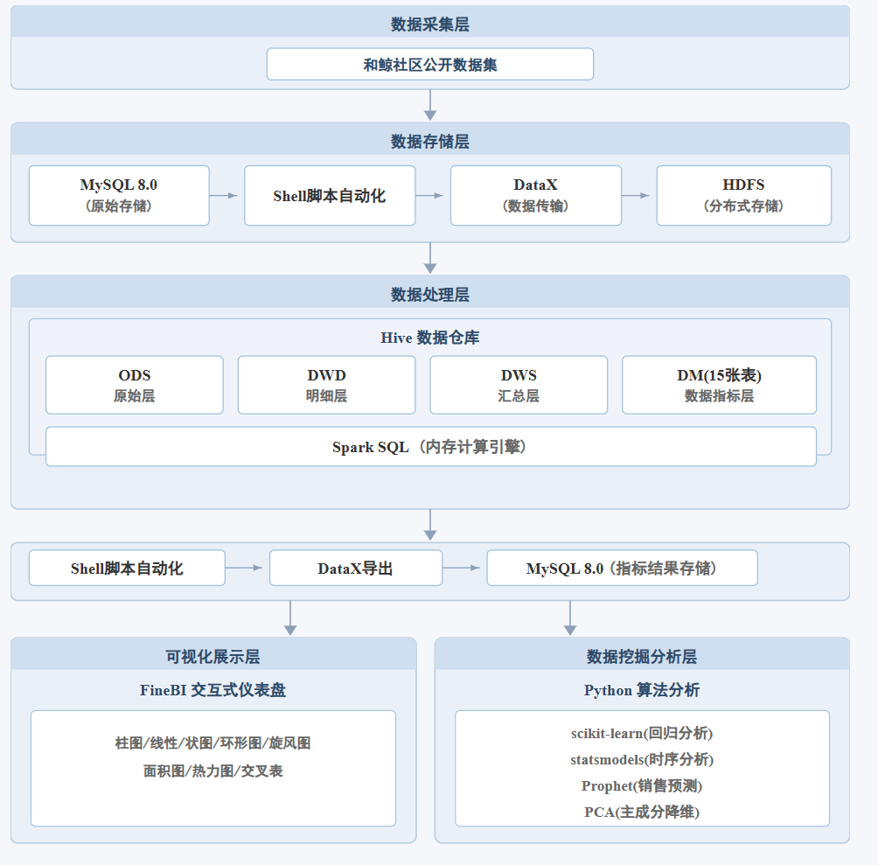
图1.1 项目整体架构图

2 核心技术与工具基础

2.1 Hadoop分布式存储技术
Hadoop是Apache基金会开发的分布式系统基础架构，用户可以在不了解分布式底层细节的情况下开发分布式程序。Hadoop实现了分布式文件系统HDFS（Hadoop Distributed File System），具有高容错性和高吞吐量的特点，适合超大数据集的存储与访问。Hadoop生态系统包括HDFS、MapReduce、YARN、Hive、HBase等组件，共同构成大数据处理的完整解决方案。在本研究中，HDFS作为底层分布式存储系统，承载汽车销售数据的持久化存储，为上层的Hive数据仓库和Spark SQL计算引擎提供数据访问支持。

2.2 Hive数据仓库技术
Hive是基于Hadoop的数据仓库工具，可将结构化数据文件映射为数据库表，并提供类SQL查询功能（HQL）。HQL能将SQL语句转换为MapReduce任务运行，极大简化了大数据开发工作。Hive适合大规模数据的统计分析，不适用于联机事务处理和频繁修改操作的场景。
Hive架构主要包括：用户接口（CLI、Client、WebInterface）、元数据存储（通常使用MySQL存储表名、字段、权限等信息）、解释器/编译器/优化器/执行器、HDFS数据存储层以及MapReduce执行引擎。在本研究中，Hive用于构建数据仓库的分层表结构（ODS层、DWD层、DWS层、DM层），实现数据的结构化存储、查询与维护。

2.3 Spark SQL数据处理框架
Apache Spark是专为大规模数据处理设计的快速计算引擎，基于内存计算，在迭代计算和交互式查询场景下具有显著性能优势，可部署在Hadoop YARN之上。Spark SQL是其处理结构化数据的核心模块，能够通过标准SQL语句对结构化数据进行查询和操作。
Spark SQL与Hive的集成是本研究技术方案的核心。具体包括：
（1）元数据共享：Spark SQL通过连接Hive Metastore获取数据库、表结构等元数据信息，使得Spark中创建的数据库和表能被Hive直接识别和查询；
（2）数据存储共享：底层数据存储在HDFS上，采用与Hive一致的存储格式（如TEXTFILE），支持配置字段分隔符和压缩编码，确保数据互操作性；
（3）SQL执行引擎替换：Spark将HQL编译为基于RDD的执行计划，利用内存计算和DAG优化显著提升执行效率。
在本研究中，使用IntelliJ IDEA作为开发环境，基于Scala语言编写Spark SQL程序，项目包路径为com.masu.sql。程序通过SparkSession.builder()创建运行环境，配置enableHiveSupport()开启Hive支持后，使用ss.sql()方法执行SQL语句，实现对Hive数据仓库的直接操作。具体编写了3个独立的Scala程序，分别对应数据仓库的三个处理层级：
（1）dwd_electric_car_info程序：负责DWD层数据清洗，通过CAST函数进行数据类型标准化，结合WHERE子句和RLIKE正则表达式过滤脏数据；
（2）dws_electriccarmonth_agg程序：负责DWS层数据聚合，按月份、产地、品牌等多维度执行GROUP BY聚合，计算SUM、AVG、COUNT等基础统计指标；
（3）dm_electric_car_analysis程序：负责DM层指标生成，运用窗口函数（RANK/OVER/PARTITION BY）、公用表表达式（WITH...AS）、条件分支（CASE WHEN）、嵌套子查询和LEFT JOIN关联等高级SQL语法，生成15张指标分析表。

2.4 数据采集与传输工具
DataX是阿里巴巴开源的离线数据同步工具，支持多种异构数据源之间的高效数据传输，包括MySQL、HDFS、Hive等。DataX采用Framework+Plugin的架构设计，通过Reader插件读取源端数据，经过Channel传输，由Writer插件写入目标端，能够实现数据的高效、可靠传输。
在本研究中，DataX承担两个关键数据传输任务：一是将MySQL中的原始数据导入HDFS，为Hive数据仓库提供数据来源；二是将Hive DM层分析结果导出至MySQL，供FineBI可视化工具连接查询。 Shell脚本在本研究中用于编写自动化数据采集和任务调度脚本，实现数据采集、DataX任务执行、Spark作业提交等操作的自动化串联，确保数据处理流程的完整性和一致性。

2.5 数据库技术
MySQL是本研究使用的关系型数据库管理系统，在系统中承担多重角色：一是作为Hive Metastore的后端存储，保存Hive数据仓库的元数据信息（数据库、表结构、分区等）；二是作为原始数据的初步存储管理平台，在数据导入HDFS前进行初步管理；三是作为分析结果的最终存储库，接收从Hive DM层导出的指标数据，供可视化工具连接使用。

2.6 数据分析工具
本研究在数据仓库构建完成后，利用Python语言结合scikit-learn、statsmodels、Prophet等数据分析库，对导出的指标数据进行深度分析和挖掘。主要使用的分析方法包括：
（1）K-Means聚类算法用于产品聚类和客户细分；
（2）随机森林算法用于特征重要性分析和预测建模；
（3）梯度提升算法与随机森林形成互补进行预测对比；
（4）主成分分析（PCA）用于多维数据降维；
（5）Prophet和ARIMA模型用于时间序列预测；
（6）轮廓系数、均方误差、决定系数等指标用于模型评估。
开发环境方面，使用IntelliJ IDEA作为集成开发环境，基于Scala语言编写Spark SQL程序，通过Maven管理项目依赖。

2.7 FineBI可视化工具
FineBI是帆软公司推出的商业智能分析工具，支持通过拖拽方式快速制作交互式数据分析仪表盘。FineBI能够直接连接MySQL等关系型数据库，读取数据并以多种图表形式展示分析结果，支持柱状图、饼图、折线图、地图等多种可视化组件，并提供多维度筛选和动态交互功能。
在本研究中，FineBI连接MySQL数据库中的DM层指标数据，用于制作汽车销售数据分析的交互式仪表盘，实现分析结果的直观展示。

2.8 本章小结
本章系统介绍了本研究涉及的核心技术与工具，包括Hadoop分布式存储、Hive数据仓库、Spark SQL数据处理框架、DataX数据传输工具、MySQL数据库、Python数据分析工具以及FineBI可视化工具。这些技术与工具各司其职、协同配合，共同构成了本研究从数据采集、存储、处理、分析到可视化展示的完整技术体系，为后续各章的需求分析、系统实现和数据分析提供了坚实的技术基础。

3 需求分析与可行性论证

3.1 特色分析需求
基于汽车销售行业的实际业务场景，本研究确定了以下特色分析方向：
（1）销售趋势分析：分析汽车销售的月度、季度、年度趋势，识别季节性规律，帮助企业了解市场动态，预测未来销售情况。
（2）客户综合分析：通过分析客户的年龄、性别、职业、购买偏好等信息，了解不同客户群体的特点和需求，进行客户细分和精准营销。
（3）产品特征分析：分析续航里程、电池容量、价格区间、驱动形式、智能化水平、充电效率等产品特征对销售的影响，为产品优化提供数据支撑。
（4）利润过户分析：分析不同品牌、产品的利润构成和利润率，以及二手车过户情况，帮助企业优化定价策略。
（5）综合分析：整合各分析方向的结果，进行跨维度关联分析，生成综合性的业务洞察。
上述分析方向的确定参考了吴剑飞等^{[4]}提出的大数据技术在汽车销售数据分析中的应用框架，并结合高小杰^{[5]}和胡光川^{[11]}的研究成果进行了扩展。

3.2 数据需求分析
系统需要处理的数据主要包括：销售数据（品牌、车型、销量、销售额、时间等）、客户数据（年龄、性别、职业、地理位置等）、产品数据（续航里程、电池容量、价格、驱动形式、智能化水平、充电效率等）、市场数据（市场份额、产地分布等）和利润数据（成本、收益、利润率等）。这些数据具有数据量大、类型多样、时效性强、质量要求高等特点，需要高效的大数据处理技术进行存储和分析。

3.3 技术需求分析
基于上述分析需求，系统在技术层面需要满足以下要求：
（1）数据采集能力：从和鲸社区（Heywhale）电动汽车数据表数据集高效采集数据，并自动化导入大数据平台。
（2）海量存储能力：能够存储大规模汽车销售数据，并支持高效的结构化查询。
（3）数据处理能力：支持数据清洗、类型转换、多维度聚合等预处理操作，以及复杂SQL查询分析。
（4）可视化展示能力：提供丰富的图表展示和多维度交互筛选功能，将分析结果直观呈现。

3.4 可行性论证

3.4.1 技术可行性
本研究所采用的技术栈均为成熟且广泛应用的开源或商用工具。Hadoop生态系统提供稳定的分布式存储和计算能力，已在业界大规模部署；Hive作为主流数据仓库工具，能够有效管理结构化数据并支持SQL查询；Spark SQL在内存计算方面性能优异，能够高效执行复杂的数据处理和聚合操作；DataX作为成熟的数据同步工具，能够可靠地完成MySQL与HDFS之间的数据传输；FineBI提供了完善的可视化组件和交互功能。上述工具之间具有良好的兼容性和集成能力，能够支撑本研究从数据采集到可视化展示的全流程需求。IntelliJ IDEA作为专业的集成开发环境，结合Maven项目管理工具，能够高效支持Spark SQL程序的开发、调试和部署。

3.4.2 数据可行性
本研究的数据来源为和鲸社区（Heywhale）公开发布的电动汽车数据表数据集，数据涵盖字段全面，具有较高的完整性和可用性。数据集涵盖汽车品牌、销量、产量、售价、利润、电池容量、续航里程、用户年龄、用户性别、用户职业、驱动形式、充电效率、智能化水平、过户状态等核心字段，字段覆盖全面，能够满足本研究在销售趋势、客户特征、产品特性、利润过户等多个分析方向的数据需求。数据源可靠、字段齐全，为后续的数据分析工作提供了坚实的数据基础。

3.5 本章小结
本章从特色分析需求、数据需求和技术需求三个方面进行了全面的需求分析，并从技术可行性和数据可行性两个维度开展了论证。分析结果表明，现有技术工具能够有效支撑本研究的全部分析需求，数据源可靠且字段齐全，项目实施具有充分的可行性，为后续的数据采集、处理和分析工作奠定了基础。

4 数据采集与预处理

4.1 数据来源说明
本研究的数据来源为和鲸社区（Heywhale）公开发布的"电动汽车数据表"数据集，该数据集涵盖电动汽车销售、客户信息、市场趋势等多方面数据。数据集以Excel格式（.xlsx）存储，记录了多个品牌、多个地区在不同时间段的汽车销售详细信息，数据规模满足大数据分析的基本要求。数据以结构化表格形式组织，每条记录包含一次销售交易的完整信息，涵盖产品属性、客户特征、交易信息和市场指标等多个维度。该数据获取方式与高小杰^{[5]}从多平台收集电动汽车销量与参数数据的研究思路一致，能够保障数据的客观性和可靠性。

4.2 数据预处理
原始数据从和鲸社区下载，以Excel格式（.xlsx）存储，数据量约10.6万条记录。在导入MySQL数据库之前，参考Huang S等^{[7]}的数据清洗思路，对原始数据进行如下预处理：
（1）缺失值处理：对品牌、产地、销量、售价等关键字段的缺失记录进行补全或剔除；非关键字段以空字符串填充，确保满足NOT NULL约束。
（2）数据格式标准化：将生产日期统一为"YYYY-MM"格式，便于时间维度聚合分析；中文字段统一编码为UTF-8格式，避免乱码。
（3）数据类型校验：根据目标表结构，将销量、产量等字段校验为INT类型，原价、售价、利润等校验为DECIMAL类型，电池容量和续航里程校验为DECIMAL(10,2)，市场份额校验为DECIMAL(20,7)，确保数据精度一致。
（4）异常值筛查：对数值型字段进行合理性检查，筛查并修正或剔除销量为负、售价为零或负值、年龄超出合理范围等异常记录。
（5）主键生成：原始数据不含唯一标识字段，建表时通过id字段的AUTO_INCREMENT约束自动生成主键，确保记录可追溯。
预处理完成后，通过Navicat导入向导将清洗后的数据导入MySQL的electric_car_sales表，完成字段映射与类型匹配，最终入库约10.6万条记录，共22个字段，为后续大数据平台接入提供了规范化的数据基础。

4.3 数据采集实现过程
数据采集通过编写Shell脚本和配置DataX任务实现自动化。首先，将原始数据文件加载至MySQL数据库中进行初步存储和管理。然后，编写DataX的JSON配置文件，配置MySQL Reader插件和HDFS Writer插件，指定源端数据库连接信息、查询SQL语句、目标端HDFS路径和文件格式等参数，用SHELL自动化脚本，实现数据从MySQL到HDFS的高效批量传输。Shell脚本串联各采集步骤，通过定时调度实现采集任务的自动化执行，确保数据的完整性和一致性。数据导入HDFS后，在Hive中创建ODS（Operational Data Store）层原始数据表，将HDFS上的数据文件映射为Hive表，完成原始数据的接入。
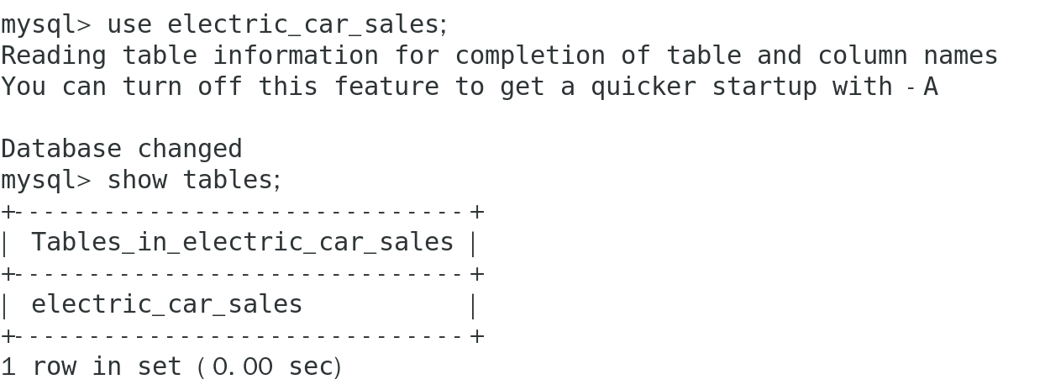
图4.1 原始数据表
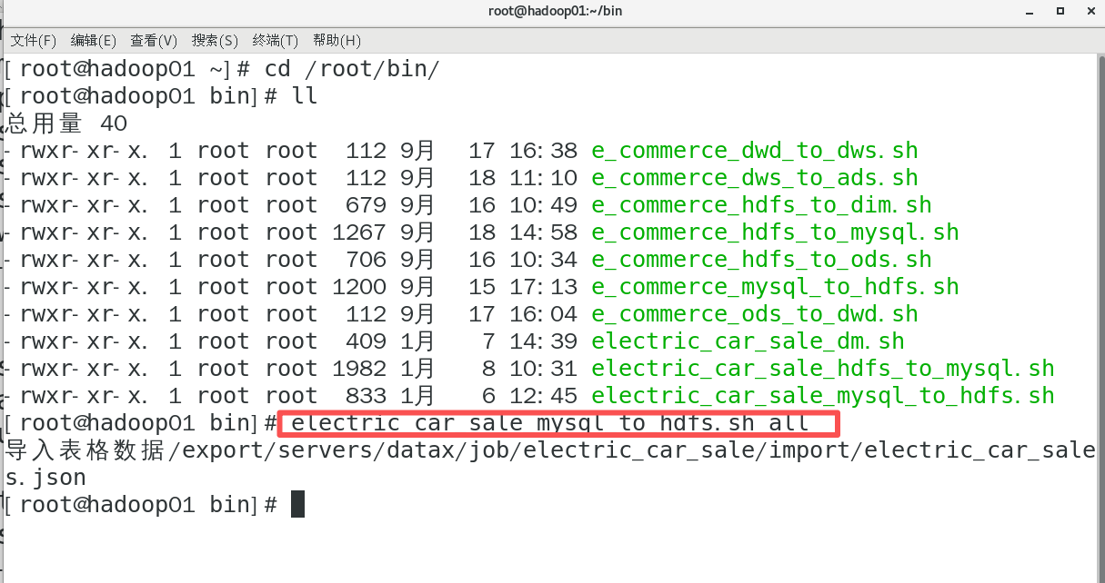
图4.2 SHELL脚本自动化
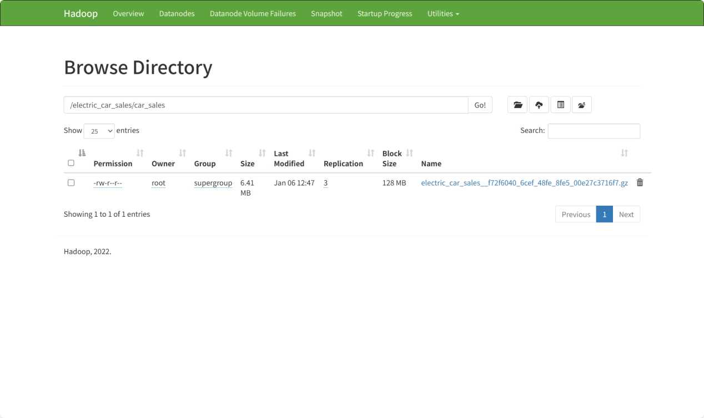
图4.3 表数据上传HDFS

4.4 核心字段说明
数据集包含以下核心字段：id（记录编号）、brand（汽车品牌）、origin（产地）、sales_volume（销量）、production_volume（产量）、production_date（生产日期）、original_price（原价）、sale_price（售价）、profit（利润）、battery_capacity_kwh（电池容量）、range_nedc_cltc（续航里程）、user_age（用户年龄）、user_gender（用户性别）、user_occupation（用户职业）、drive_type（驱动形式）、charging_efficiency（充电效率）、intelligence_level（智能化水平）、transfer_status（过户状态）等共22个字段。这些字段覆盖了产品属性、客户特征、交易信息和市场指标等多个维度，能够支撑销售趋势、客户需求、产品特性、利润过户等多方向的分析需求。
表4.1 MySQL原始数据表字段结构（electric_car_sales）
字段名 | 数据类型 | 说明
id | INT NOT NULL AUTO_INCREMENT | 记录编号（主键）
brand | VARCHAR(255) | 汽车品牌
origin | VARCHAR(255) | 产地
production_volume | INT | 产量
sales_volume | INT | 销量
operating_kilometers | DECIMAL(15,0) | 运行公里数
production_date | VARCHAR(255) | 生产日期（YYYY-MM）
member_level | VARCHAR(255) | 会员级别
original_price | DECIMAL(15,0) | 原价
sale_price | DECIMAL(15,0) | 售价
profit | DECIMAL(15,0) | 利润
transfer_status | VARCHAR(255) | 过户状态
manufacturer | VARCHAR(255) | 厂商
battery_capacity_kwh | DECIMAL(10,2) | 电池容量（kWh）
range_nedc_cltc | DECIMAL(10,2) | 续航里程（NEDC/CLTC）
charging_efficiency | VARCHAR(255) | 充电效率
drive_type | VARCHAR(255) | 驱动形式
market_share | DECIMAL(20,7) | 市场份额
user_age | INT | 用户年龄
user_gender | VARCHAR(255) | 用户性别
user_occupation | VARCHAR(255) | 用户职业
user_habits | VARCHAR(255) | 用户使用习惯
intelligence_level | VARCHAR(255) | 智能化水平
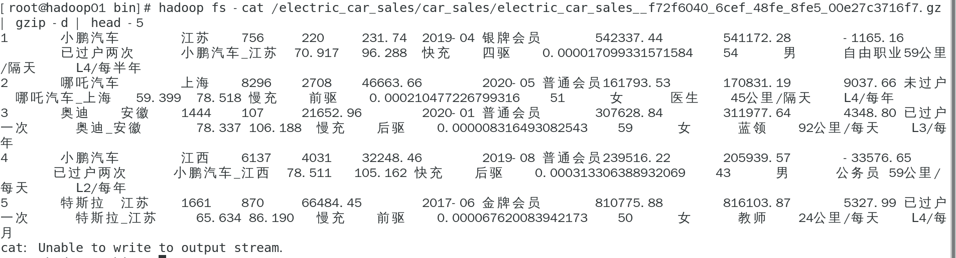
图4.4 使用cat查看数据

4.5 数据库存储与数据导入流程
原始数据首先存储至MySQL数据库中进行初步管理。在MySQL中创建对应的数据表，定义各字段的数据类型和约束条件，通过批量导入语句将原始数据加载至数据库。数据在MySQL中完成基本的完整性检查后，通过DataX工具执行数据传输任务。 数据导入流程为：MySQL（原始数据存储）→ DataX（数据传输）→ HDFS（分布式存储）→ Hive ODS层（外部表映射）。DataX配置文件中指定字段映射关系、数据分隔符（制表符'\t'）和目标HDFS路径，确保数据在传输过程中的格式一致性。数据成功导入HDFS后，在Hive中通过CREATE EXTERNAL TABLE语句创建ODS层外部表，指定数据存储位置和字段分隔符，使Hive能够直接读取HDFS上的数据文件，完成原始数据到大数据平台的无缝接入。
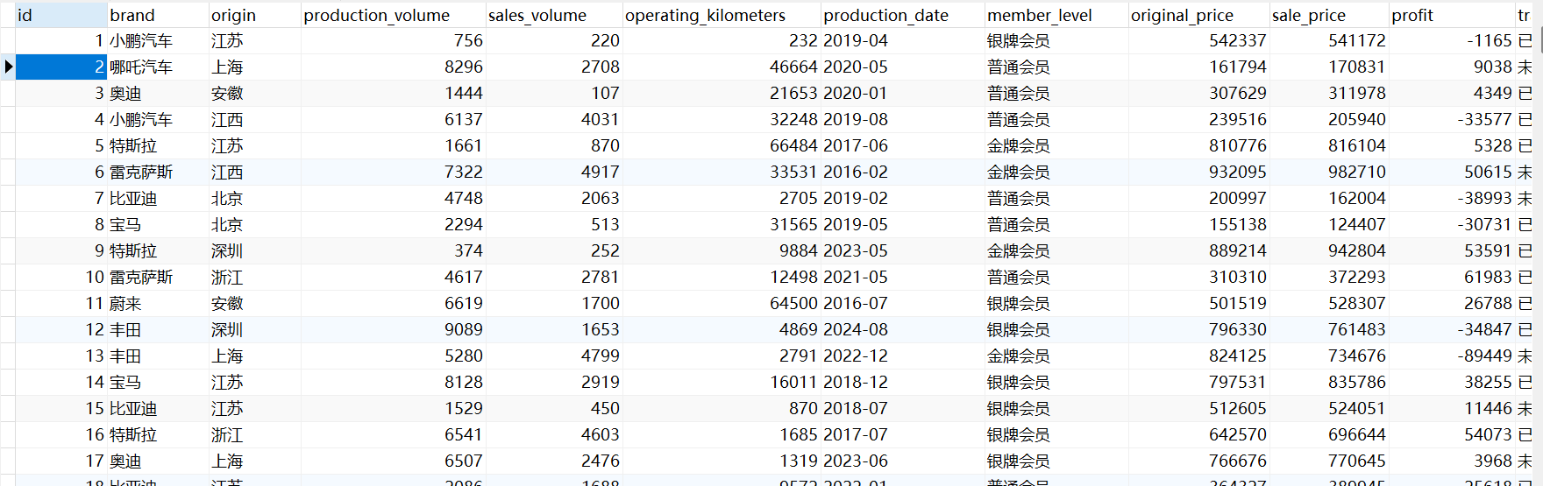
图4.5 MYSQL中数据表

4.6 本章小结
本章详细阐述了数据采集与预处理的完整流程，包括数据来源说明、数据预处理、数据采集实现过程、核心字段说明以及数据库存储操作与数据导入流程。首先对从和鲸社区获取的原始Excel数据进行了缺失值处理、格式标准化、类型校验和异常值筛查等预处理操作，将清洗后的约10.6万条数据导入MySQL数据库；然后通过Shell脚本和DataX工具的协同工作，实现了从MySQL到Hive ODS层的自动化数据接入，为后续数据仓库的分层处理和深度分析提供了高质量的数据基础。

5 数据存储处理与特色分析

5.1 环境搭建与配置
系统环境搭建主要包括以下组件的安装和配置：
1、Hadoop环境：安装HDFS和YARN，配置集群参数，确保分布式存储和资源管理功能正常运行。
2、Hive环境：安装Hive，配置元数据存储（使用MySQL作为Metastore后端），设置HDFS数据存储路径，确保Hive能够正常创建数据库和表，并通过HQL查询HDFS上的数据。
3、Spark环境：安装Spark，配置与Hadoop和Hive的集成。将Hive的hive-site.xml配置文件复制到Spark的conf目录下，使Spark SQL能够通过Hive Metastore访问Hive中的数据库和表结构。
4、IDEA开发环境：安装IntelliJ IDEA集成开发环境，创建基于Maven的Scala项目。在pom.xml文件中配置Spark相关依赖，主要包括：org.apache.spark:spark-core（Spark核心库，提供RDD等基础功能）、org.apache.spark:spark-sql（Spark SQL模块，提供DataFrame和SQL查询能力）、org.apache.spark:spark-hive（Spark Hive集成模块，提供对Hive数据仓库的读写支持）。项目包路径为com.masu.sql，在IDEA中编写Scala程序，通过SparkSession.builder()创建Spark SQL运行环境，配置enableHiveSupport()开启Hive支持，即可在程序中使用ss.sql()方法执行SQL语句。
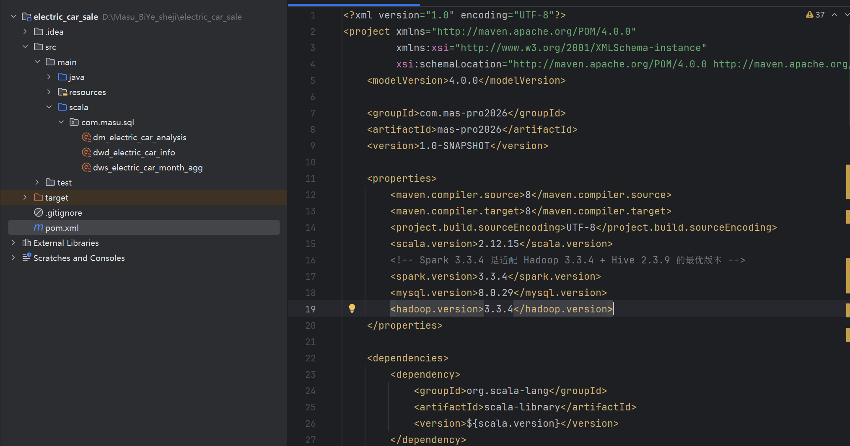
图5.1 Maven依赖
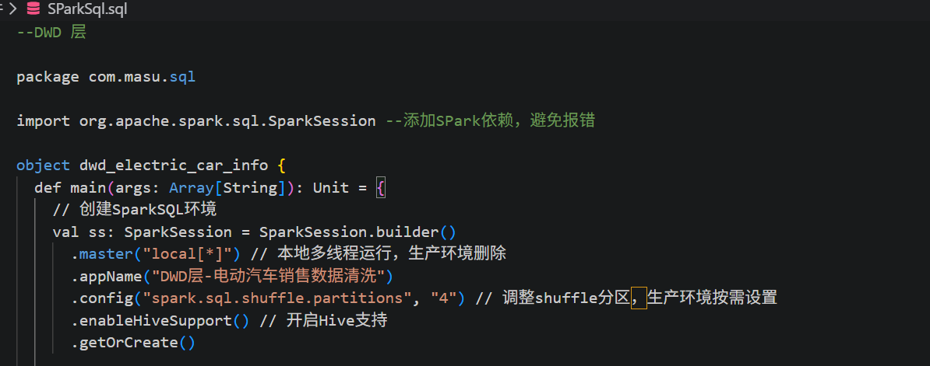
图5.2 Spark环境配置
5、数据导出环境：配置DataX工具，实现Hive数据仓库中DM层指标表数据向MySQL数据库的导出，供FineBI可视化工具连接查询。 系统环境配置完成后，进行功能联调测试，确保数据能够从MySQL经DataX导入HDFS，通过Spark SQL处理后写入Hive，最终从Hive导出至MySQL，各环节协同工作正常。

5.2 数据仓库构建
数据仓库采用分层架构设计，自底向上分为ODS层（原始数据层）、DWD层（明细数据层）、DWS层（汇总数据层）和DM层（数据集市层）四个层级。 在Hive中为每个层级创建独立的数据库，通过CREATE DATABASE语句建立隔离的命名空间。各层级的数据表通过CREATE TABLE语句定义，配置制表符分隔（'\t'）、TEXTFILE存储格式和GzipCodec压缩编码。数据仓库的核心表结构包括：ODS层原始表（electric_car_sales，存储原始数据）、DWD层明细表（dwd_electric_car_info，存储清洗后的标准化数据，包含22个字段，所有字段采用标准数据类型BIGINT、STRING、DECIMAL等）、DWS层聚合表（dws_electric_car_month_agg，存储月度聚合指标）以及DM层的15张指标分析表。
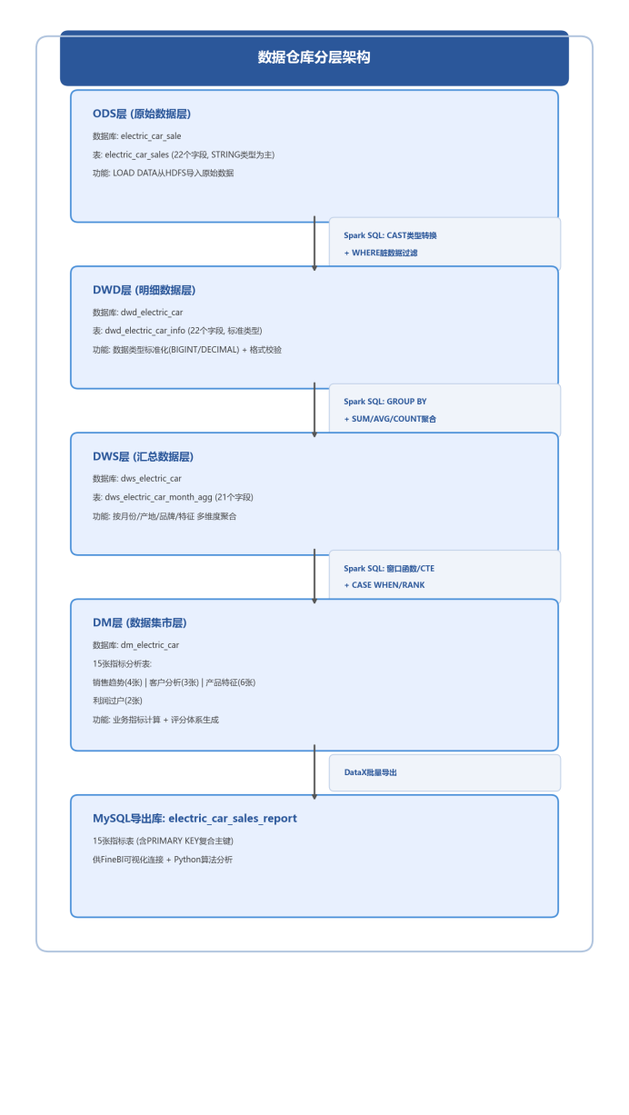
图5.3 Hive数仓架构图
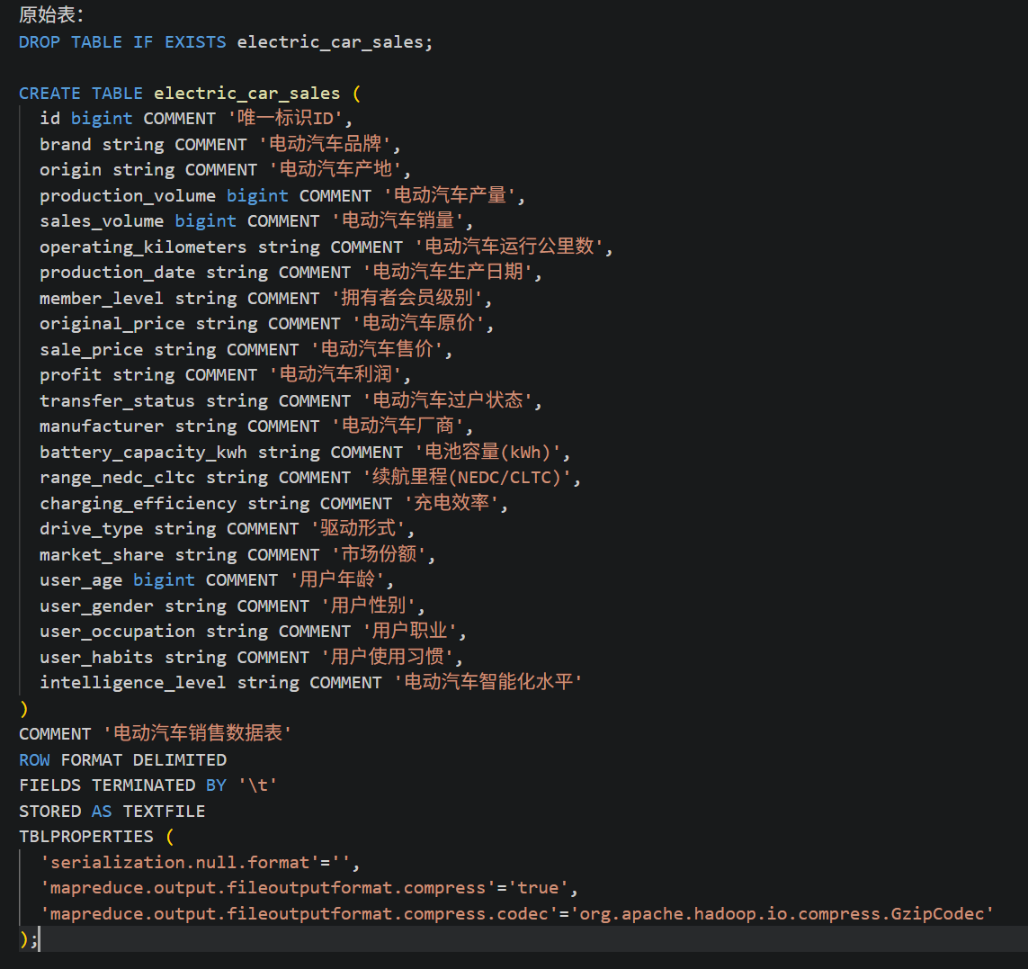
图5.4 Hive原始表
图5.5 HDFS数据传输Hive

5.3 数据分层处理
数据分层处理通过在IntelliJ IDEA中编写的3个Spark SQL程序（dwd_electric_car_info、dws_electric_car_month_agg、dm_electric_car_analysis）实现，通过SparkSession创建运行环境并开启Hive支持，使用ss.sql()方法执行SQL语句，按照DWD→DWS→DM的顺序依次完成数据处理。

5.3.1 DWD层数据清洗与格式校验
DWD层数据清洗程序从ODS层原始表electric_car_sales中读取数据，执行以下清洗和校验操作：
表5.1 DWD层明细表字段结构（dwd_electric_car_info）
字段名 | 数据类型 | 说明
id | BIGINT | 唯一标识ID
brand | STRING | 电动汽车品牌
origin | STRING | 电动汽车产地
production_volume | BIGINT | 电动汽车产量
sales_volume | BIGINT | 电动汽车销量
operating_kilometers | DECIMAL(15,0) | 运行公里数
production_date | STRING | 生产日期（YYYY-MM）
member_level | STRING | 会员级别
original_price | DECIMAL(15,0) | 原价
sale_price | DECIMAL(15,0) | 售价
profit | DECIMAL(15,0) | 利润
transfer_status | STRING | 过户状态
manufacturer | STRING | 厂商
battery_capacity_kwh | DECIMAL(10,2) | 电池容量（kWh）
range_nedc_cltc | DECIMAL(10,2) | 续航里程
charging_efficiency | STRING | 充电效率
drive_type | STRING | 驱动形式
market_share | DECIMAL(20,7) | 市场份额
user_age | BIGINT | 用户年龄
user_gender | STRING | 用户性别
user_occupation | STRING | 用户职业
user_habits | STRING | 用户使用习惯
intelligence_level | STRING | 智能化水平
（1）数据类型标准化：通过CAST函数将原始字段转换为标准数据类型，如销量转换为BIGINT、售价转换为DECIMAL(12,2)、用户年龄转换为INT等，确保数据类型的规范性。
（2）格式校验与脏数据过滤：在INSERT OVERWRITE语句的WHERE子句中设置多重校验条件——生产日期非空且符合YYYY-MM格式（通过RLIKE正则表达式校验）、销量和产量大于等于0、原价和售价大于等于0、用户年龄在18至100岁之间。不符合条件的脏数据（如非法日期、负数销量、异常年龄等）在清洗过程中被自动过滤，清洗后的数据通过INSERT OVERWRITE写入DWD层明细表。
DWD层数据清洗核心SQL语句：
INSERT OVERWRITE TABLE dwd_electric_car.dwd_electric_car_info
SELECT
CAST(id AS BIGINT) AS id,
brand,
origin,
CAST(production_volume AS BIGINT) AS production_volume,
CAST(sales_volume AS BIGINT) AS sales_volume,
CAST(operating_kilometers AS DECIMAL(15,0)) AS operating_kilometers,
production_date,
member_level,
CAST(original_price AS DECIMAL(15,0)) AS original_price,
CAST(sale_price AS DECIMAL(15,0)) AS sale_price,
CAST(profit AS DECIMAL(15,0)) AS profit,
transfer_status,
manufacturer,
CAST(battery_capacity_kwh AS DECIMAL(10,2)) AS battery_capacity_kwh,
CAST(range_nedc_cltc AS DECIMAL(10,2)) AS range_nedc_cltc,
charging_efficiency,
drive_type,
CAST(market_share AS DECIMAL(20,7)) AS market_share,
CAST(user_age AS BIGINT) AS user_age,
user_gender,
user_occupation,
user_habits,
intelligence_level
FROM electric_car_sale.electric_car_sales
WHERE production_date IS NOT NULL
AND production_date RLIKE '^\\d{4}-\\d{2}$'
AND CAST(sales_volume AS BIGINT) >= 0
AND CAST(production_volume AS BIGINT) >= 0
AND CAST(original_price AS DECIMAL(15,0)) >= 0
AND CAST(sale_price AS DECIMAL(15,0)) >= 0
AND CAST(user_age AS BIGINT) BETWEEN 18 AND 100;

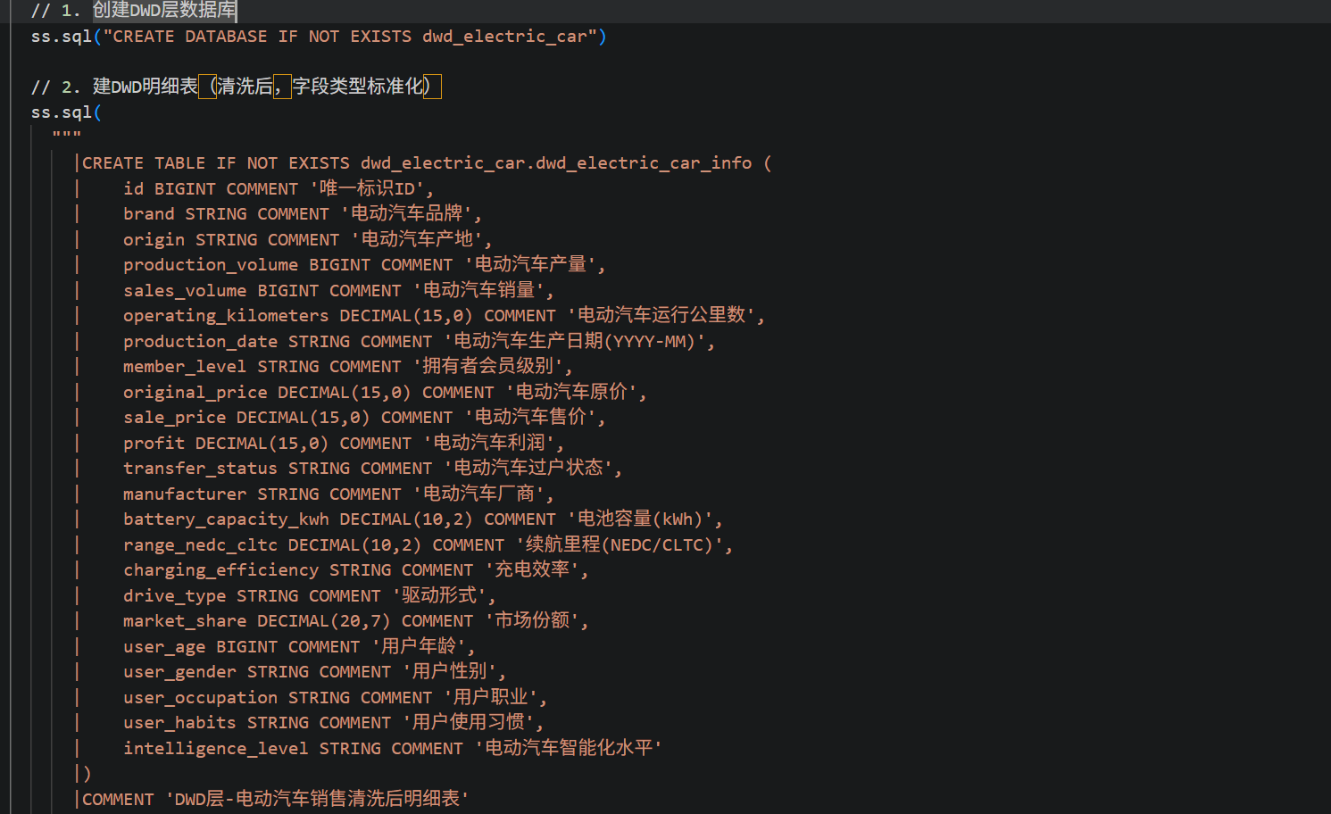
图5.6 SParkSql：DWD层建表
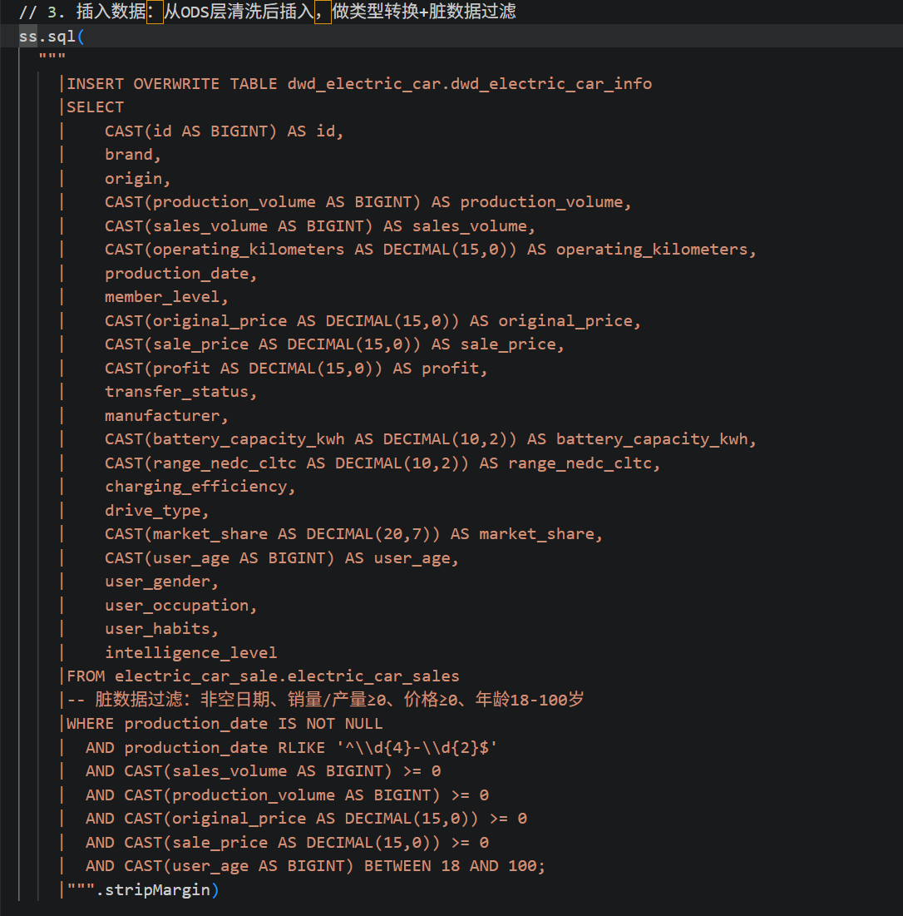
图5.7 SParkSql：DWD层数据插入

5.3.2 DWS层数据聚合
DWS层聚合程序从DWD层明细表中读取清洗后的数据，按统计月份、产地、品牌、驱动形式、充电效率、智能化水平等多个维度进行GROUP BY聚合。计算的基础聚合指标包括：月度总销量（SUM）、月度总产量（SUM）、售价总和（SUM）、利润总和（SUM）、客户数量（COUNT）、平均电池容量（AVG）、平均续航里程（AVG）、平均用户年龄（AVG）等。聚合结果写入DWS层月度聚合表dws_electric_car_month_agg，为DM层的深度分析提供基础数据支撑。
表5.2 DWS层聚合表字段结构（dws_electric_car_month_agg）
字段名 | 数据类型 | 说明
stat_month | STRING | 统计月份（YYYY-MM）
origin | STRING | 产地
brand | STRING | 电动汽车品牌
drive_type | STRING | 驱动形式
charging_efficiency | STRING | 充电效率
intelligence_level | STRING | 智能化水平
transfer_status | STRING | 过户状态
battery_capacity_kwh | DECIMAL(10,2) | 电池容量（kWh）
range_nedc_cltc | DECIMAL(10,2) | 续航里程
user_age | BIGINT | 用户年龄
user_gender | STRING | 用户性别
user_occupation | STRING | 用户职业
total_sales_volume | BIGINT | 月度销量
total_production_volume | BIGINT | 月度产量
total_original_price | DECIMAL(20,2) | 月度原价总和
total_sale_price | DECIMAL(20,2) | 月度售价总和
total_profit | DECIMAL(20,2) | 月度利润总和
total_market_share | DECIMAL(20,7) | 月度市场份额总和
customer_count | BIGINT | 客户数量
avg_battery_capacity | DECIMAL(10,2) | 平均电池容量
avg_range_nedc | DECIMAL(10,2) | 平均续航里程
DWS层数据聚合核心SQL语句：
INSERT OVERWRITE TABLE dws_electric_car.dws_electric_car_month_agg
SELECT
production_date AS stat_month, -- 生产日期作为统计月份
origin,
brand,
drive_type,
charging_efficiency,
intelligence_level,
transfer_status,
battery_capacity_kwh,
range_nedc_cltc,
user_age,
user_gender,
user_occupation,
SUM(sales_volume) AS total_sales_volume,
SUM(production_volume) AS total_production_volume,
SUM(original_price) AS total_original_price,
SUM(sale_price) AS total_sale_price,
SUM(profit) AS total_profit,
SUM(market_share) AS total_market_share,
COUNT(DISTINCT id) AS customer_count, -- 按ID去重统计客户数
AVG(battery_capacity_kwh) AS avg_battery_capacity,
AVG(range_nedc_cltc) AS avg_range_nedc
FROM dwd_electric_car.dwd_electric_car_info
GROUP BY
production_date, origin, brand, drive_type, charging_efficiency,
intelligence_level, transfer_status, battery_capacity_kwh,
range_nedc_cltc, user_age, user_gender, user_occupation;

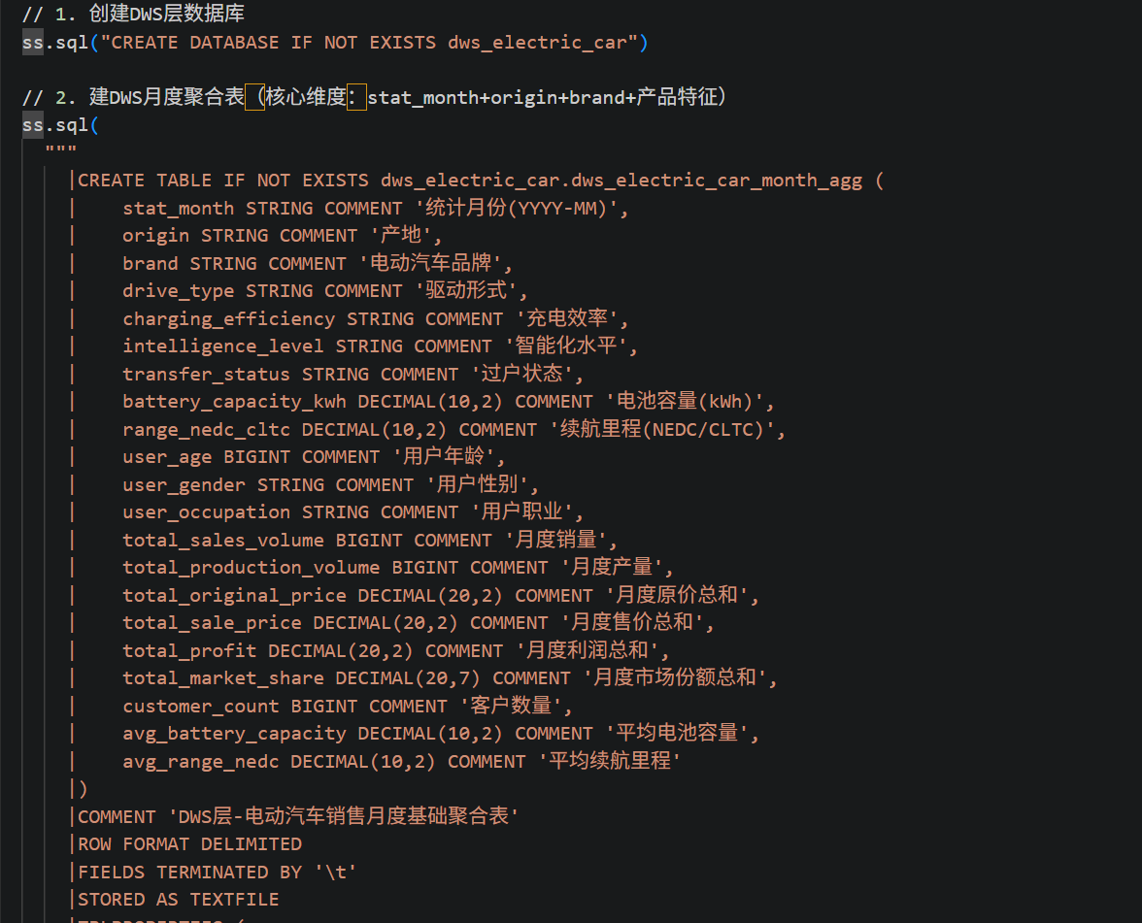
图5.8 SParkSql：DWS层建表

5.3.3 DM层衍生指标生成
DM层指标生成程序从DWS层聚合表中读取数据，利用Spark SQL的高级SQL语法，包括窗口函数（RANK/OVER/PARTITION BY）、公用表表达式（WITH...AS）、条件分支（CASE WHEN）、嵌套子查询等，生成15张指标分析表。这15张表覆盖了本研究的全部特色分析方向，具体包括：
表5.3 DM层15张指标分析表总览
表名 | 表描述 | 核心字段
dm_monthly_sales_trend | 月度销售趋势分析表 | stat_month, brand, total_sales_volume, total_production_volume, avg_sale_price, total_profit
dm_quarterly_sales_trend | 季度销售趋势分析表 | stat_quarter, brand, total_sales_volume, total_production_volume, avg_sale_price, total_profit
dm_yearly_sales_trend | 年度销售趋势分析表 | stat_year, brand, total_sales_volume, total_production_volume, avg_sale_price, total_profit
dm_region_sales_analysis | 地区销售分析表 | origin, brand, stat_month, total_sales_volume, avg_sale_price, market_share, sales_rank
dm_customer_age_analysis | 客户年龄分析表 | age_group, stat_month, customer_count, total_sales_volume, avg_purchase_price, preferred_brand
dm_customer_gender_analysis | 客户性别分析表 | user_gender, stat_month, customer_count, total_sales_volume, avg_purchase_price, preferred_brand
dm_customer_occupation_analysis | 客户职业分析表 | user_occupation, stat_month, customer_count, total_sales_volume, avg_purchase_price, preferred_brand
dm_price_range_analysis | 价格区间分析表 | brand, price_range, stat_month, sales_volume, avg_profit_margin, total_profit
dm_battery_capacity_analysis | 电池容量分析表 | brand, battery_range, stat_month, sales_volume, avg_range_nedc, avg_sale_price
dm_range_analysis | 续航里程分析表 | brand, range_category, stat_month, sales_volume, avg_battery_capacity, avg_sale_price
dm_drive_type_analysis | 驱动形式分析表 | brand, drive_type, stat_month, sales_volume, avg_sale_price
dm_charging_efficiency_analysis | 充电效率分析表 | brand, charging_efficiency_range, stat_month, sales_volume, avg_sale_price
续表5.3
表名 | 表描述 | 核心字段
dm_intelligence_level_analysis | 智能化水平分析表 | brand, intelligence_level, stat_month, sales_volume, avg_sale_price, future_potential
dm_profit_analysis | 利润分析表 | brand, stat_month, total_revenue, total_cost, total_profit, profit_margin, profit_per_unit
dm_transfer_status_analysis | 过户状态分析表 | brand, transfer_status, stat_month, transfer_count, avg_transfer_price, transfer_reason_analysis
（1）销售趋势方向：月度销售趋势表、季度销售趋势表、年度销售趋势表、地区销售分析表；
（2）客户分析方向：客户年龄分析表、客户性别分析表、客户职业分析表；
（3）产品特征方向：价格区间分析表、电池容量分析表、续航里程分析表、驱动形式分析表、充电效率分析表、智能化水平分析表；
（4）利润过户方向：利润分析表、过户状态分析表。 各指标表生成后直接写入Hive DM层数据库，并通过DataX批量导出至MySQL，供后续的特色数据分析和可视化展示使用。
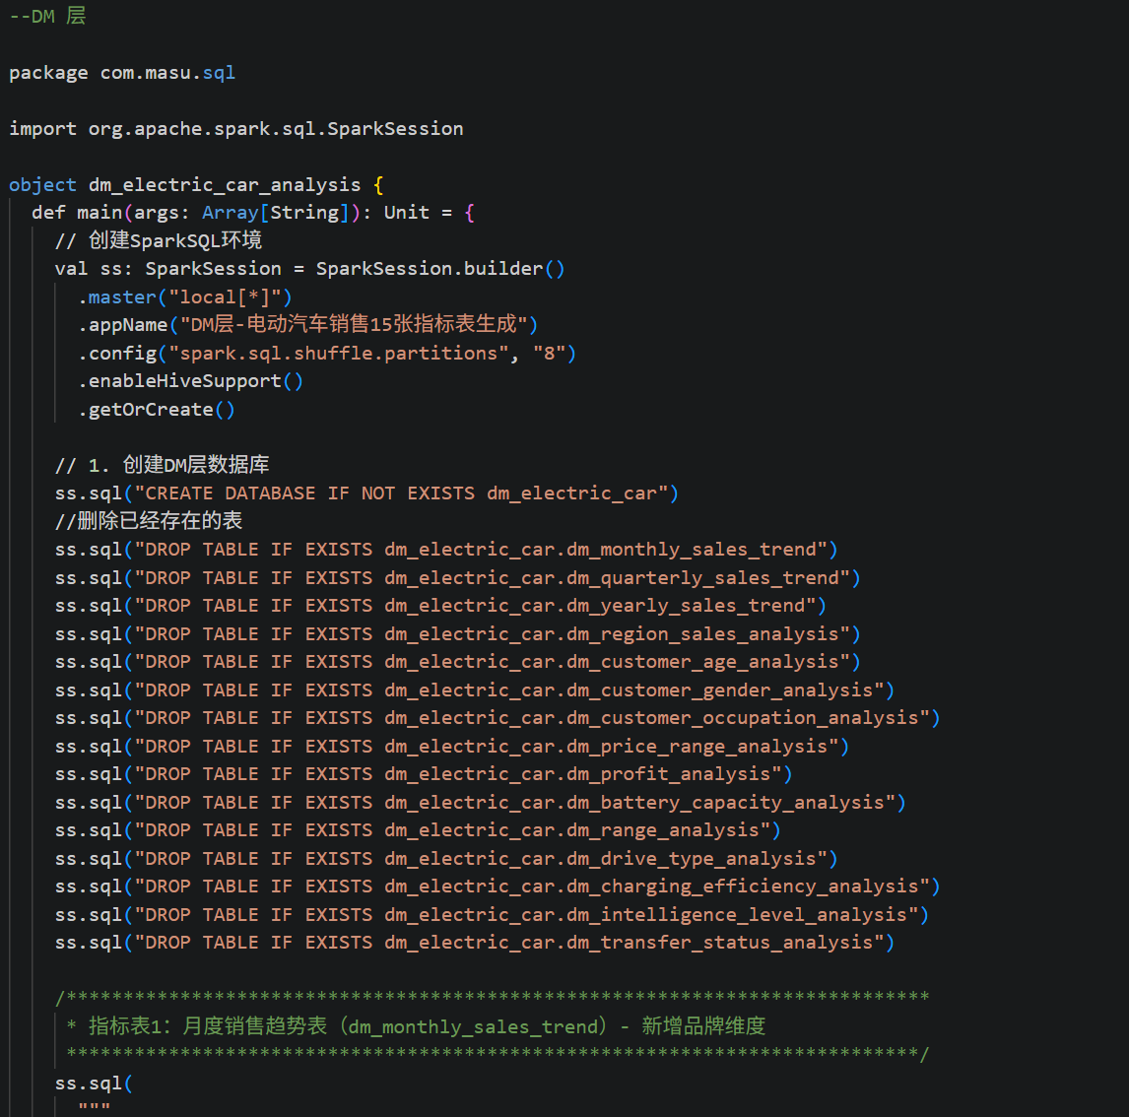
图5.9 SParkSql：DM层环境配置
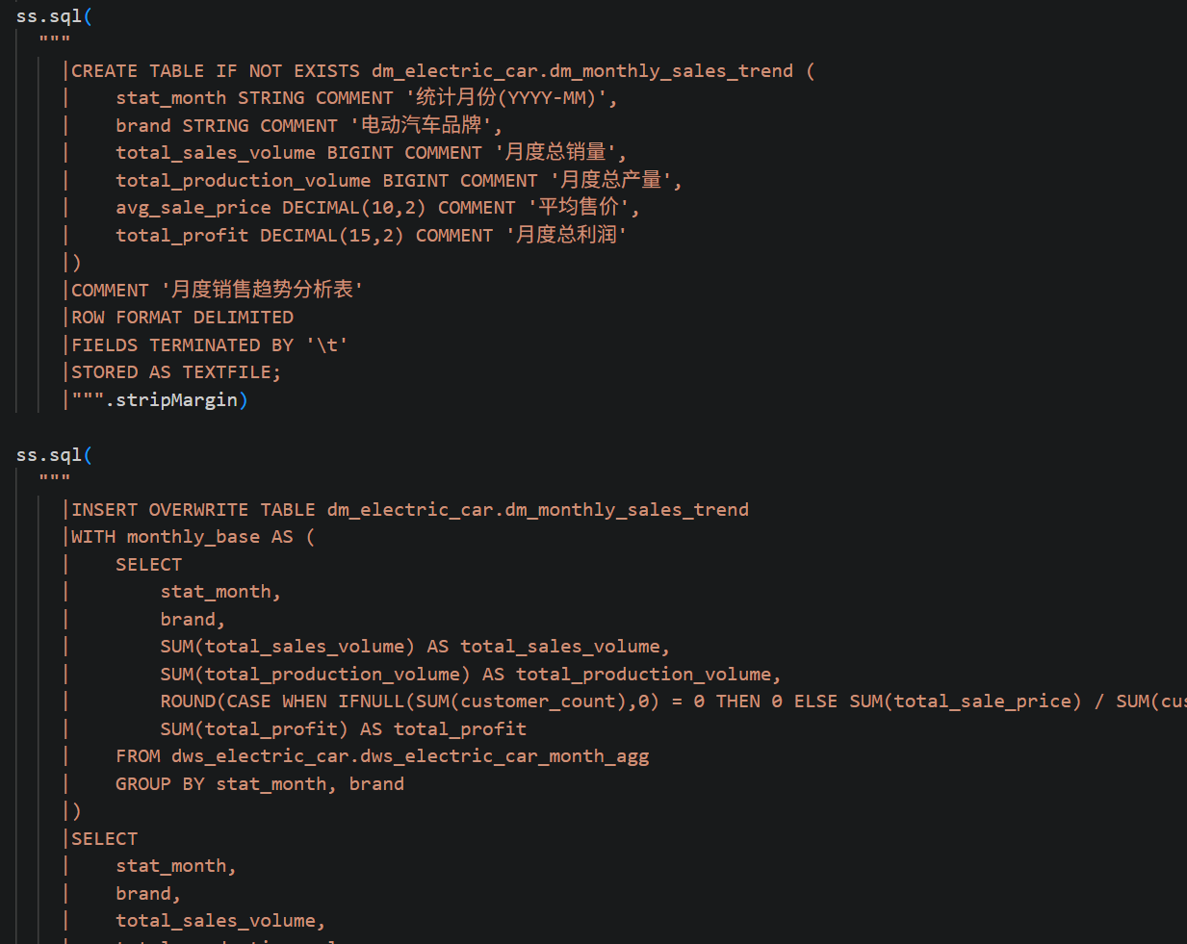
图5.10 SParkSql：DM层建表和数据插入

5.4 特色数据分析

5.4.1 销售趋势分析与预测
销售趋势分析旨在揭示销售数据的时间规律并预测未来走势。本节首先利用statsmodels库中的seasonal_decompose函数对月度销售数据进行季节性分解，将原始序列拆解为趋势成分、季节成分和残差成分，以识别销售数据的内在周期性规律。核心实现代码如下：
def time_series_decomposition_analysis(df, date_col, value_col, period=12):
df_sorted = df.sort_values(date_col).copy()
df_sorted.set_index(date_col, inplace=True)
ts_data = df_sorted[value_col].resample('M').sum()
decomposition = seasonal_decompose(ts_data, model='additive', period=period)
return decomposition
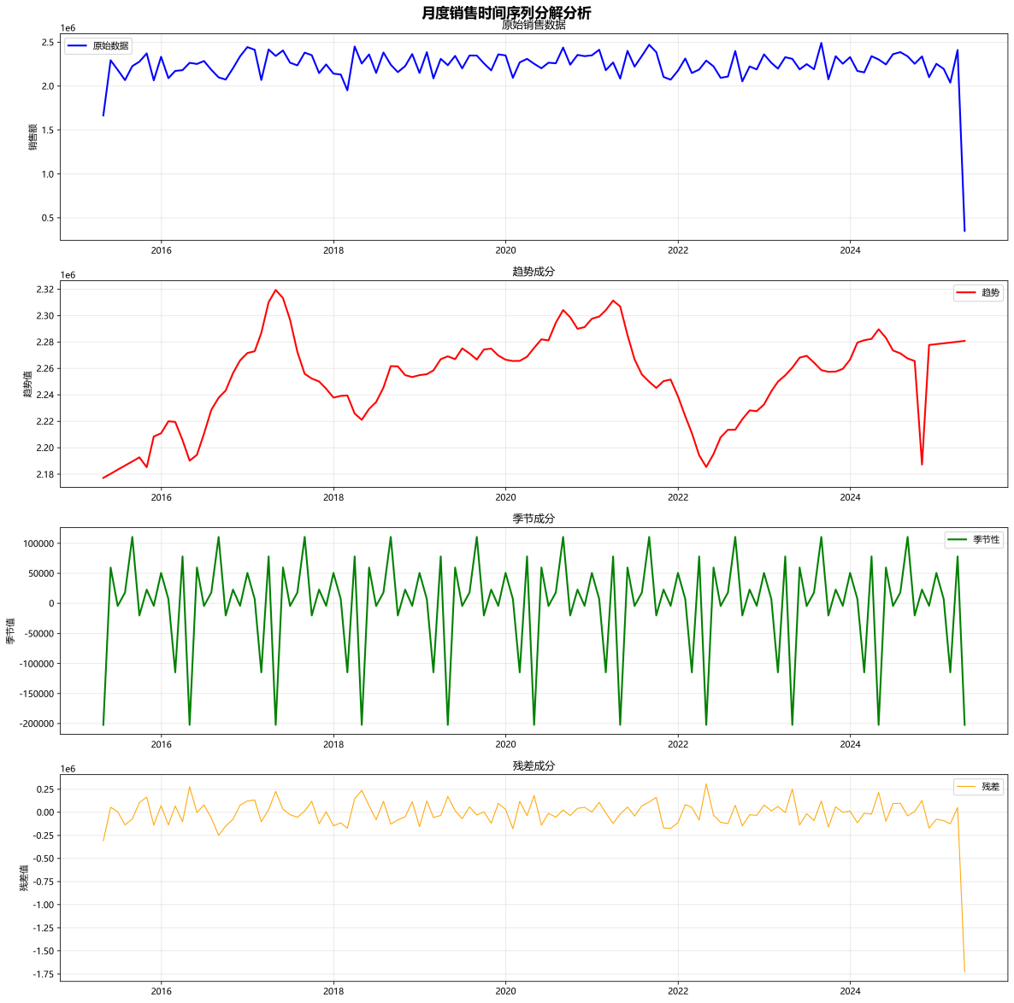
图5.11 时间序列分解图表
在时间序列分解的基础上，本研究进一步采用ARIMA模型对未来12个月的销售趋势进行预测。Mishra DR等^{[10]}验证了机器学习技术在电动汽车销量预测中的有效性，本研究在此基础上结合随机森林和梯度提升算法构建多维度预测模型。ARIMA模型（自回归积分滑动平均模型）能够有效捕捉时间序列的自相关性和趋势性，适用于汽车销售这类具有明显周期特征的数据预测。模型实现代码如下：
def arima_forecast(df, date_col, value_col, periods=12, order=(1, 1, 1)):
df_sorted = df.sort_values(date_col).copy()
df_sorted.set_index(date_col, inplace=True)
ts_data = df_sorted[value_col].resample('M').sum()
ts_data = ts_data.fillna(ts_data.mean())
model = ARIMA(ts_data, order=order)
results = model.fit()
forecast = results.get_forecast(steps=periods)
return forecast
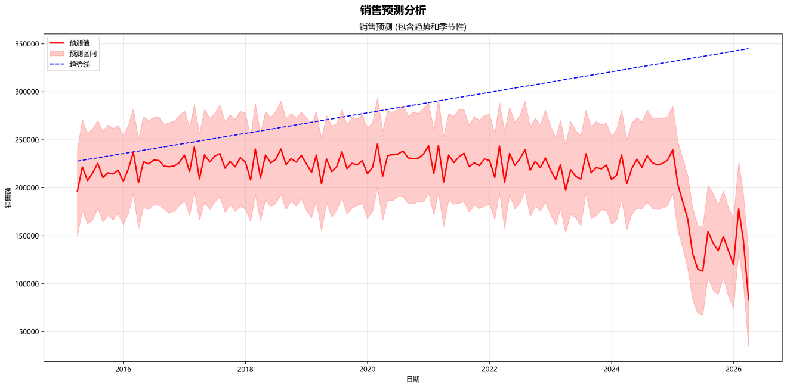
图5.12 销售预测图表
此外，为提升预测精度，本研究还构建了多维度销售预测模型，综合考虑品牌、价格、产量等多个特征因素。采用随机森林和梯度提升两种集成学习算法进行预测，并通过网格搜索进行超参数优化，最终选择均方误差最小的模型作为最佳预测模型。核心代码如下：
def build_multidimensional_sales_predictor(df, feature_cols, target_col):
models = {
'随机森林': RandomForestRegressor(random_state=42, n_estimators=200),
'梯度提升': GradientBoostingRegressor(random_state=42, n_estimators=200)
}
param_grids = {
'随机森林': {'max_depth': [10, 20, 30], 'min_samples_split': [2, 5, 10]},
'梯度提升': {'learning_rate': [0.01, 0.1, 0.2], 'max_depth': [3, 5, 7]}
}
return best_model, results, scaler, le_dict

5.4.2 客户细分与价值分析
客户细分与价值分析旨在识别不同客户群体的特征差异，为精准营销提供依据。胡光川^{[11]}采用DBSCAN算法对汽车销售数据进行聚类分析，本研究选用K-Means算法以适应已知聚类数目的场景，两种方法在不同数据特征下各有优势。本节采用K-Means聚类算法，选取客户数量、销售总额、平均购买价格等关键特征作为聚类变量，利用StandardScaler对特征进行标准化处理以消除量纲差异，并通过轮廓系数评估不同聚类数下的聚类质量，确定最佳聚类数目。核心实现代码如下：
def customer_segmentation_analysis(df, feature_cols, n_clusters=5):
X = df[feature_cols].copy()
scaler = StandardScaler()
X_scaled = scaler.fit_transform(X)
kmeans = KMeans(n_clusters=n_clusters, random_state=42, n_init=10)
cluster_labels = kmeans.fit_predict(X_scaled)
silhouette_avg = silhouette_score(X_scaled, cluster_labels)
return df, kmeans, scaler
在客户细分的基础上，本研究进一步计算客户生命周期价值（Customer Lifetime Value, CLV），以量化不同客户群体的长期价值贡献。CLV计算采用简化模型，以平均购买价值、月均客户数和客户生命周期月数为输入参数，公式为：CLV = 平均购买价值 × 月均客户数 × 客户生命周期月数。实现代码如下：
def calculate_customer_lifetime_value(df):
avg_purchase = df['avg_purchase_price'].mean()
avg_monthly_customers = df['customer_count'].sum() / df['stat_month'].nunique()
customer_lifespan = 12
clv = avg_purchase * avg_monthly_customers * customer_lifespan
return clv

5.4.3 产品特征分析
产品特征分析聚焦于识别影响销量的关键产品因素并为定价策略提供参考。本节采用随机森林和梯度提升两种算法计算各特征对销量预测的贡献度，从中识别出续航里程、电池容量、价格区间等核心影响因子。特征重要性分析代码如下：
def feature_importance_analysis(df):
models = {
'RandomForest': RandomForestRegressor(n_estimators=100, random_state=42),
'GradientBoosting': GradientBoostingRegressor(n_estimators=100, random_state=42)
}
importances = best_model.feature_importances_
importance_df = pd.DataFrame({
'feature': feature_cols,
'importance': importances
}).sort_values('importance', ascending=False)
return importance_df
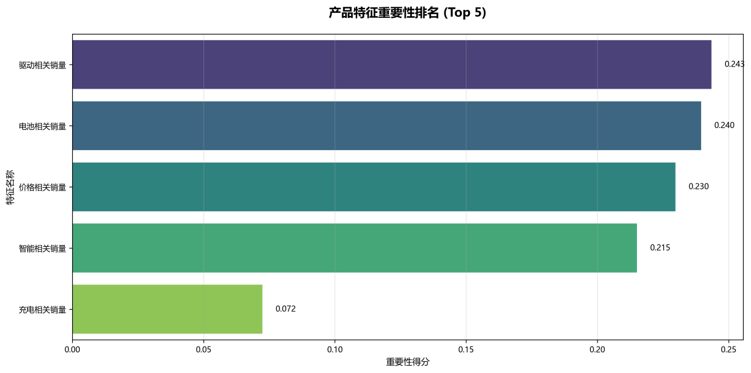
图5.13 产品特征重要性排名
在价格优化方面，本研究采用对数-对数线性回归模型计算价格弹性系数。通过对价格和销量取自然对数后进行线性回归，回归系数即为价格弹性系数。当弹性系数小于-1时，表明产品富有弹性，降价可有效提升销量；当弹性系数介于-1和0之间时，表明产品缺乏弹性，提价对销量影响较小。价格弹性分析代码如下：
def price_optimization(df):
log_price = np.log(price_data[price_col])
log_sales = np.log(price_data[sales_col])
slope, intercept, r_value, p_value, std_err = stats.linregress(log_price, log_sales)
price_elasticity = slope
return price_elasticity

5.4.4 利润预测与过户分析
利润预测与过户分析侧重于预判未来利润走势和评估二手车市场活跃度。该部分包含利润预测建模、过户状态分析和过户价格预测三个环节：利润预测模型综合考虑时间特征（年份、月份、季度）、收入、成本等多维度变量，采用随机森林和梯度提升算法进行训练，并通过时间序列分割进行交叉验证以确保模型的时序预测能力。利润预测模型核心代码如下：
def build_profit_prediction_model(df):
df['year'] = df['stat_month'].dt.year
df['month'] = df['stat_month'].dt.month
df['quarter'] = df['stat_month'].dt.quarter
df['month_sin'] = np.sin(2 * np.pi * df['month'] / 12)
df['month_cos'] = np.cos(2 * np.pi * df['month'] / 12)

models = {
'RandomForest': RandomForestRegressor(n_estimators=100, random_state=42),
'GradientBoosting': GradientBoostingRegressor(n_estimators=100, random_state=42)
}
return best_model, results, scaler, le_brand, feature_importance
过户分析旨在挖掘二手电动汽车市场的流通规律。葛卓然^{[12]}从消费者转售焦虑视角指出，二手车保值率和过户频次对消费者购买决策具有显著影响。基于这一理论，本研究对过户数量、过户价格、过户原因等维度进行多层次统计分析，揭示不同品牌在二手市场中的保值能力与流通活跃度差异，并结合月度过户趋势识别交易的周期性波动特征。分析结果表明，过户次数越多的车辆其平均过户价格越低，与转售焦虑理论相吻合。核心代码如下：
def transfer_status_analysis(df):
df['transfer_amount'] = df[transfer_count_col] * df[avg_transfer_price_col]
brand_transfer = df.groupby(brand_col).agg({
transfer_count_col: ['sum', 'mean'],
avg_transfer_price_col: 'mean',
'transfer_amount': 'sum'
}).round(2)
transfer_status_dist = df[transfer_status_col].value_counts()
monthly_transfers = df.groupby(['year', 'month']).agg({
transfer_count_col: 'sum',
avg_transfer_price_col: 'mean',
'transfer_amount': 'sum'
}).reset_index()
在过户状态分析的基础上，进一步构建过户价格预测模型，以预测二手电动汽车的平均过户价格。模型以过户数量、品牌编码、年份、月份、季度等作为特征变量，以平均过户价格作为目标变量。采用随机森林（Random Forest）和梯度提升（Gradient Boosting）两种集成学习算法分别建模，并通过GridSearchCV网格搜索进行超参数调优，以均方误差（MSE）为评价标准选取最优模型。核心代码如下：
def build_transfer_price_model(df, insights=None):
df['year'] = df[stat_month_col].dt.year
df['month'] = df[stat_month_col].dt.month
df['quarter'] = df[stat_month_col].dt.quarter
le_brand = LabelEncoder()
df['brand_encoded'] = le_brand.fit_transform(df[brand_col].astype(str))
feature_cols = [transfer_count_col, 'brand_encoded', 'year', 'month', 'quarter']
X = df[feature_cols].fillna(0)
y = df[avg_transfer_price_col]
X_train, X_test, y_train, y_test = train_test_split(X, y, test_size=0.2, random_state=42)
scaler = StandardScaler()
X_train_scaled = scaler.fit_transform(X_train)
X_test_scaled = scaler.transform(X_test)
models = {
'RandomForest': RandomForestRegressor(n_estimators=100, random_state=42),
'GradientBoosting': GradientBoostingRegressor(n_estimators=100, random_state=42)
}
param_grids = {
'RandomForest': {'max_depth': [5, 10, None], 'min_samples_split': [2, 5]},
'GradientBoosting': {'learning_rate': [0.01, 0.1], 'max_depth': [3, 5]}
}
for model_name, model in models.items():
grid_search = GridSearchCV(model, param_grids[model_name], cv=3,
scoring='neg_mean_squared_error', n_jobs=1)
grid_search.fit(X_train_scaled, y_train)
y_pred = grid_search.best_estimator_.predict(X_test_scaled)
rmse = np.sqrt(mean_squared_error(y_test, y_pred))
mae = np.mean(np.abs(y_test - y_pred))
r2 = r2_score(y_test, y_pred)

5.4.5 综合关联分析与主成分分析
在前述各分析方向分别完成后，本节从全局视角进行跨模块关联分析，挖掘销售、客户、产品、利润等维度之间的内在联系。具体而言，将各地区销售数据与利润数据、过户数据进行关联构建综合数据视图，并计算各指标之间的皮尔逊相关系数以识别强相关关系。跨模块关联分析代码如下：
def cross_module_correlation_analysis():
region_analysis = pd.DataFrame({
'销售总量': region_sales,
'总利润': brand_profit['总利润'],
'平均利润率': brand_profit['平均利润率'],
'总过户数量': brand_transfer['总过户数量']
})
region_correlation = region_analysis.corr()
return correlations
为进一步降低数据维度并提取主要特征，本研究采用主成分分析（PCA）方法对多维度数据进行降维处理。通过计算各主成分的解释方差比，确定能够解释80%以上方差的主成分数量，从而在保证信息完整性的前提下简化后续分析。PCA分析代码如下：
def principal_component_analysis():
pca = PCA()
pca_result = pca.fit_transform(StandardScaler().fit_transform(region_numeric))
explained_variance = pca.explained_variance_ratio_
cumulative_variance = np.cumsum(explained_variance)
n_components = np.argmax(cumulative_variance >= 0.8) + 1
return pca_results

5.5 本章小结
本章详细介绍了数据存储处理与特色分析的完整流程。首先阐述了环境搭建与配置、数据仓库架构设计，以及DWD层数据清洗与格式校验、DWS层多维度数据聚合、DM层衍生指标表生成的完整分层处理步骤。在此基础上，本章进一步整合了销售趋势分析与预测、客户细分与价值分析、产品特征分析、利润预测与过户分析、综合关联分析与主成分分析等特色数据分析内容。通过Spark SQL程序的编写和执行，实现了从原始数据到分析指标的系统化加工；通过Python机器学习算法的应用，实现了对销售数据的深度挖掘和预测分析，为后续的数据可视化展示和业务决策提供了高质量的数据基础。

6 可视化设计与实现

6.1 可视化工具选型与数据接入
本研究选用FineBI作为数据可视化工具，主要基于以下考虑：
（1）FineBI能够直接连接MySQL数据库，无缝读取DM层导出的指标数据，无需额外的数据转换步骤；
（2）FineBI提供拖拽式的可视化组件配置方式，支持明细表、分组柱状图、环形图、玫瑰图、桑基图、地图等多种图表类型，能够满足多样化的展示需求；
（3）FineBI内置多维度筛选、排序和联动功能，能够实现交互式数据探索；
（4）FineBI支持仪表盘的组合布局，可将多个分析维度的图表整合到统一的展示界面中，便于决策者全面把握数据全貌。 数据接入的具体操作步骤如下：首先，打开FineBI管理系统并登录，在管理系统中选择"数据连接管理"功能模块；
吴剑飞等^{[4]}在汽车销售数据分析研究中同样强调了可视化展示对数据分析成果落地的重要作用，进一步验证了本研究选用FineBI的合理性。
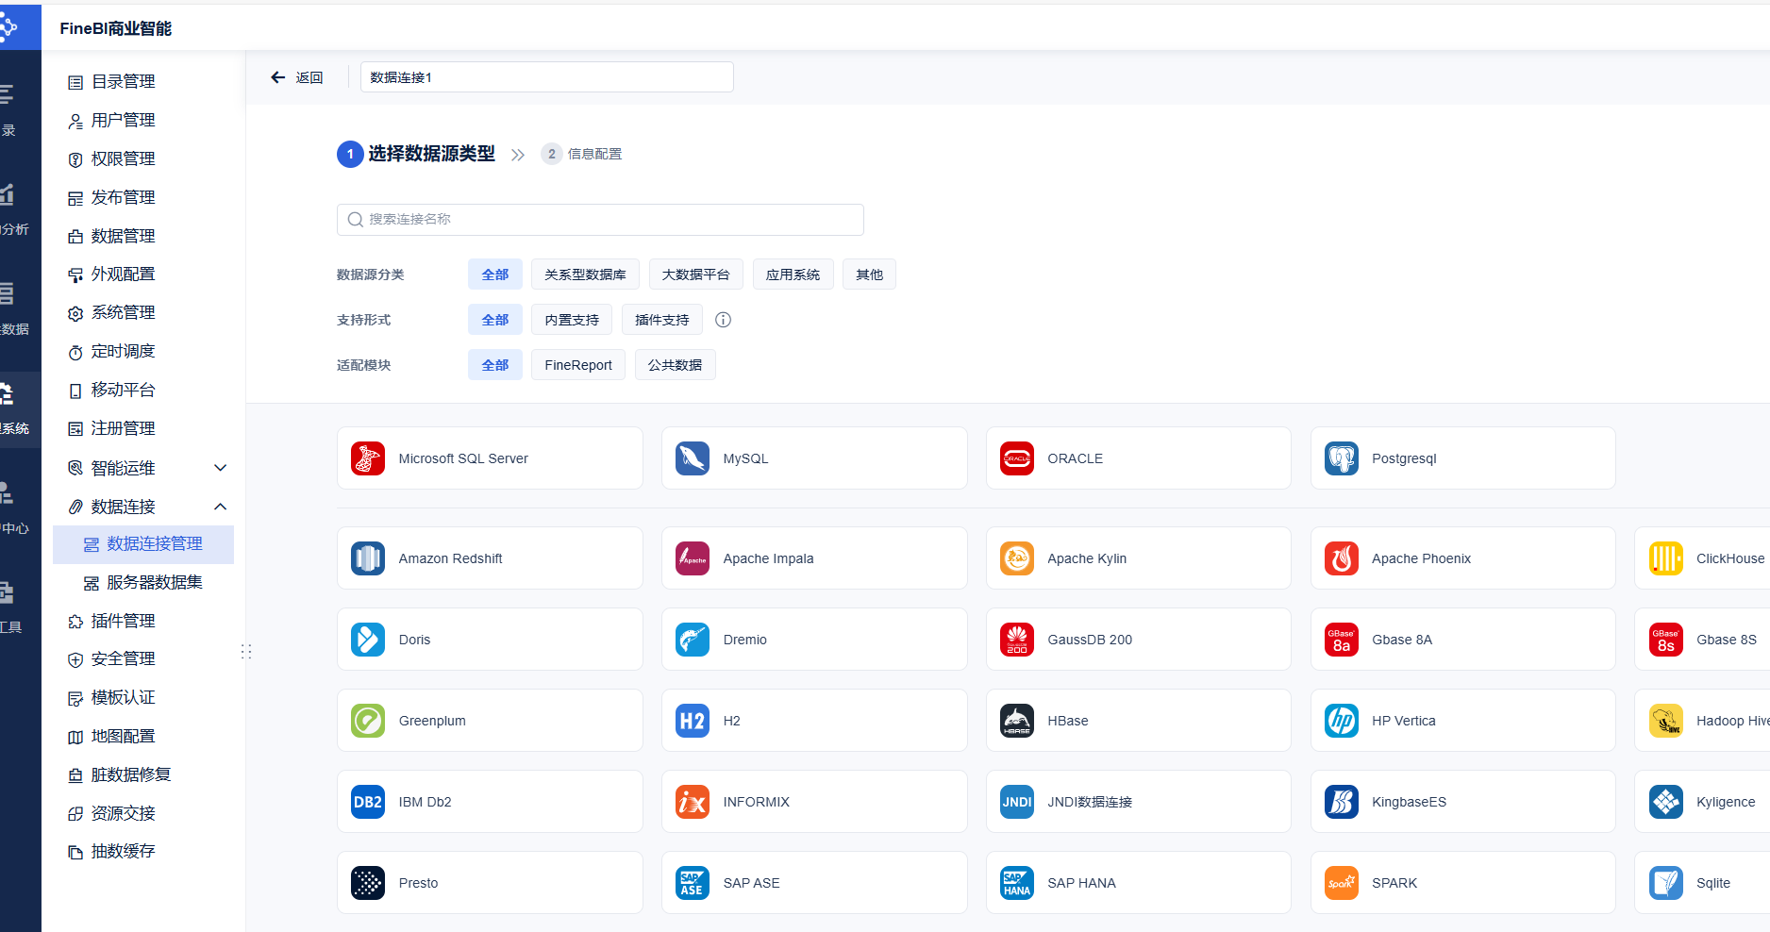
图6.1 连接数据库
然后，新建数据连接并选择MySQL类型，配置数据库名称、主机地址、端口号、用户名和密码等连接参数，通过测试连接验证配置正确性；
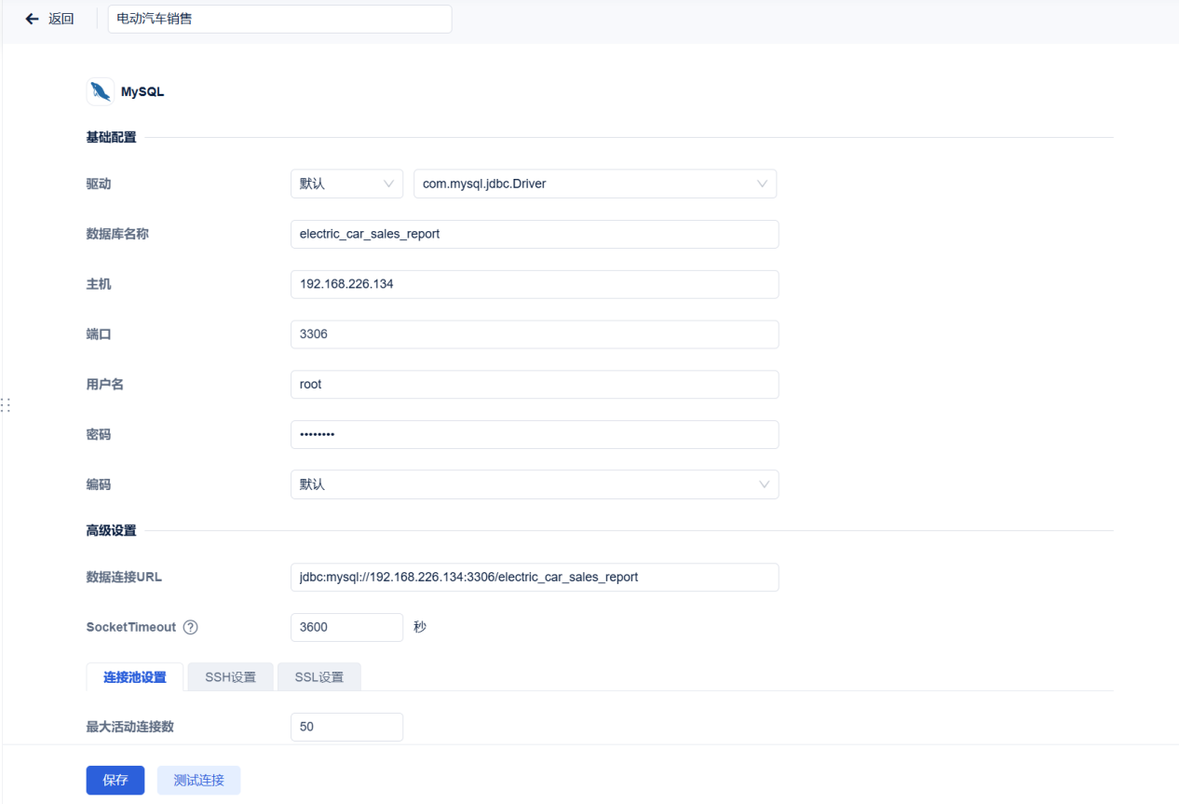
图6.2 配置数据库信息
连接成功后，进入"公共数据"界面，创建名为"电动汽车销售指标数据"的文件夹，将MySQL数据库中DM层的15张指标分析表批量导入该文件夹中；
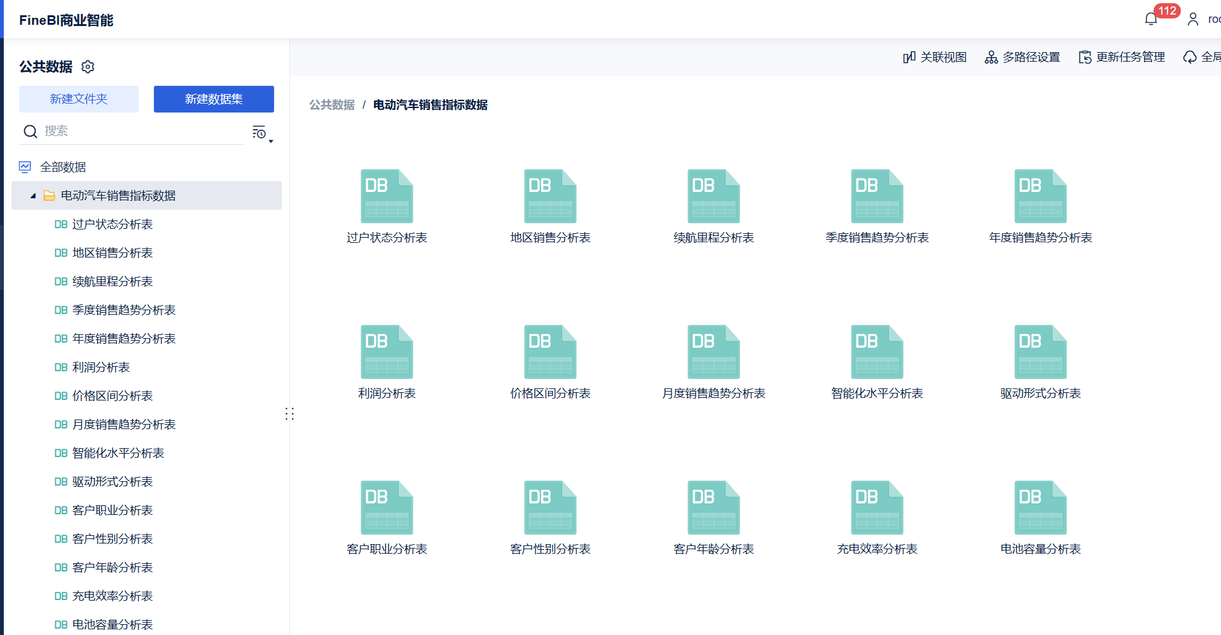
图6.3 导入数据表
最后，在"我的分析"界面中创建"汽车销售指标分析"文件夹，并在该文件夹下新建分析主题，将已导入的15张指标表数据加载至分析主题中，完成数据接入。数据接入完成后，即可在分析主题中基于各指标表的字段创建可视化组件。
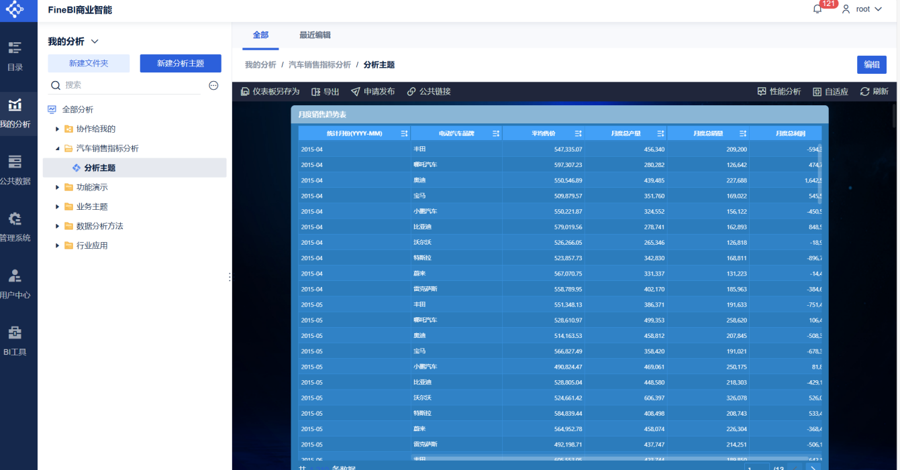
图6.4 创建分析主题

6.2 特色图表设计思路
根据各分析方向的数据特点和展示需求，针对15张DM层指标表分别选用了最适合的图表类型，具体设计思路如下：
（1）销售趋势类图表：月度销售趋势表和季度销售趋势表采用明细表形式展示，以统计月份（YYYY-MM）或统计季度（YYYY-Q）为行维度，展示电动汽车品牌、平均售价、总产量、总销量、总利润等核心指标，支持按列排序和分页浏览，便于精确查看各时间段各品牌的详细销售数据。年度销售趋势表采用玫瑰图（南丁格尔图）展示，以品牌为扇区维度、年度销量为扇区半径，同时标注平均售价数值，直观呈现各品牌年度销售规模的差异。地区销售分析表采用地图组件展示，以产地为地理维度，通过气泡标记在中国地图上标注各地区的销售分布情况，直观反映不同地区的销售热度差异。
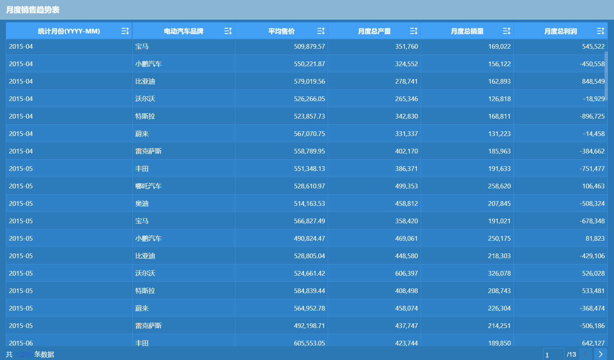
图6.5 月度销售趋势表
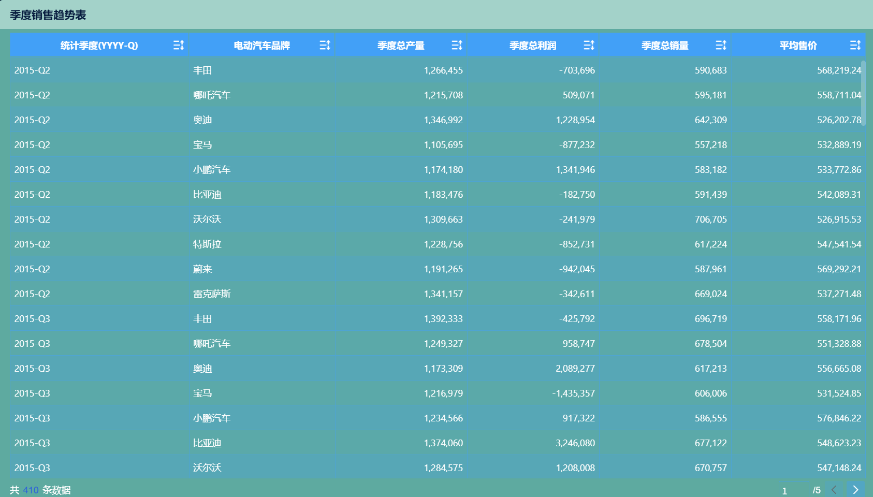
图6.6 季度销售趋势表
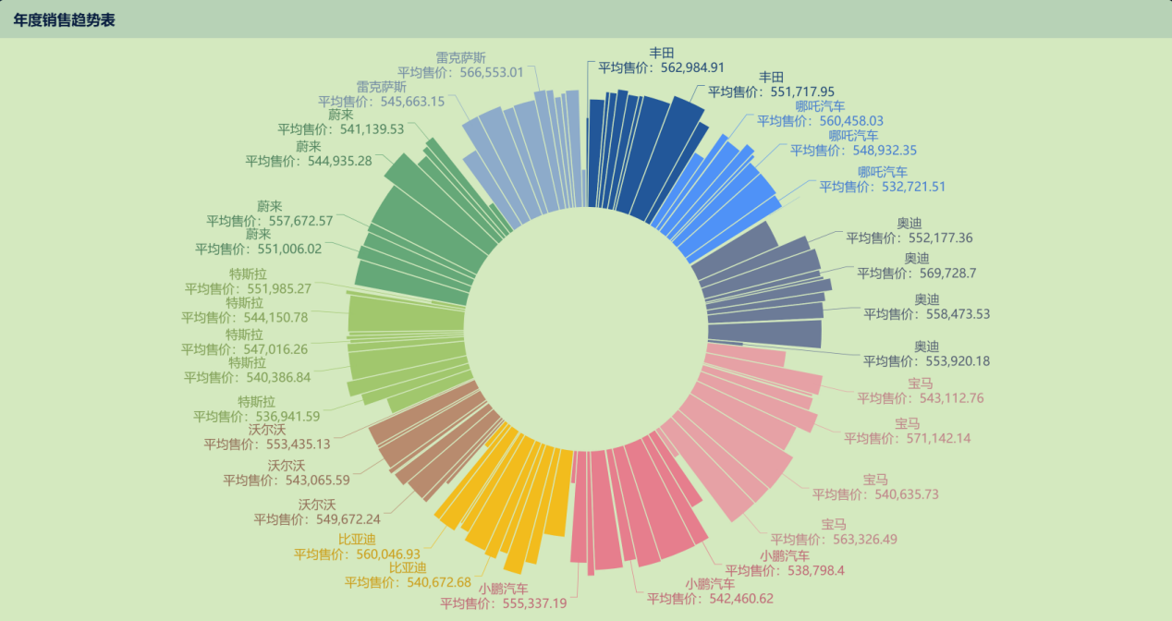
图6.7 年度销售趋势表
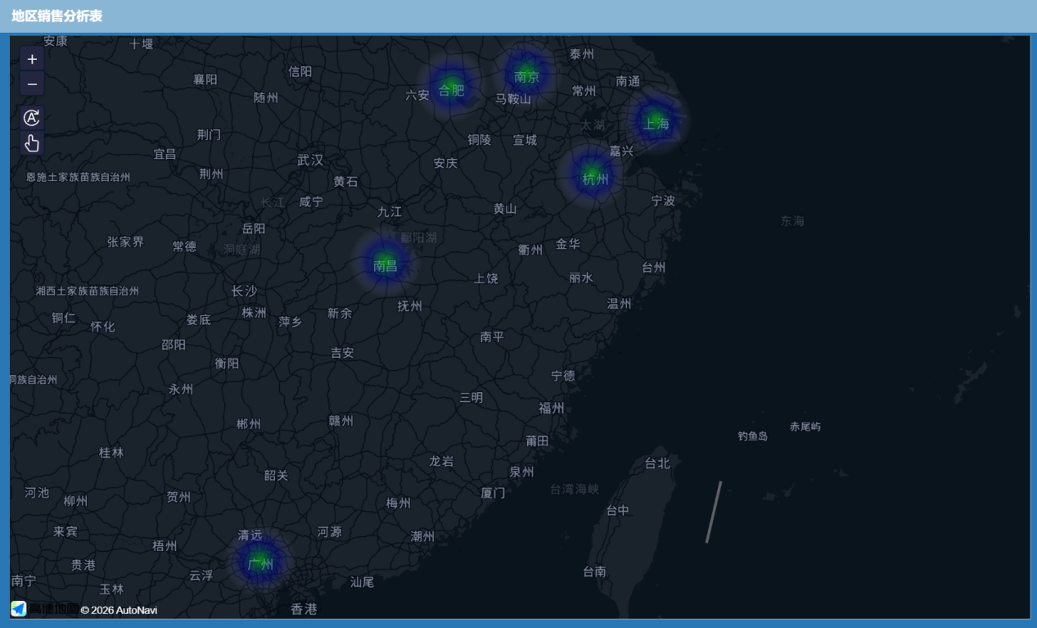
图6.8 地区销售趋势表
（2）客户分析类图表：客户年龄分析表采用分组柱状图展示，以品牌为横轴，按18-30岁、31-45岁、46-60岁等年龄段分组，纵轴分层展示客户数量、销量、平均购买价格等多个指标，通过渐变色区分年龄段，便于直观对比不同年龄群体在各品牌间的购车差异。客户性别分析表采用环形图展示，以品牌和性别（男/女）为分类维度，通过环形扇区面积反映各品牌不同性别客户的数量分布，并在扇区旁标注具体客户数量。客户职业分析表采用分组柱状图展示，横轴为品牌，纵轴分层展示各职业群体的客户数量、平均购买价格、购买能力评分等指标，通过多色柱状对比不同职业的购车特征。
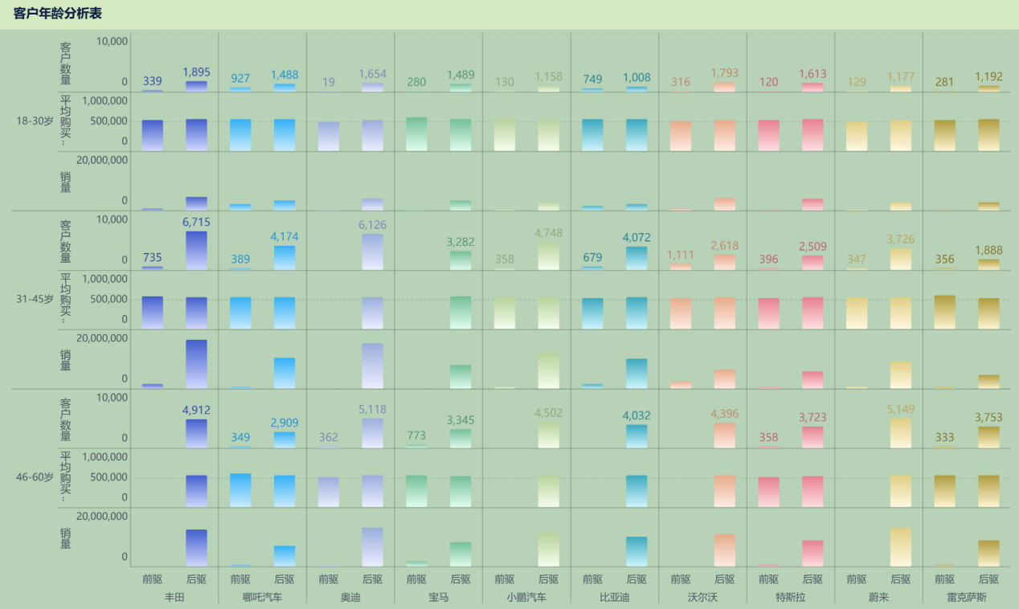
图6.9 客户年龄分析表
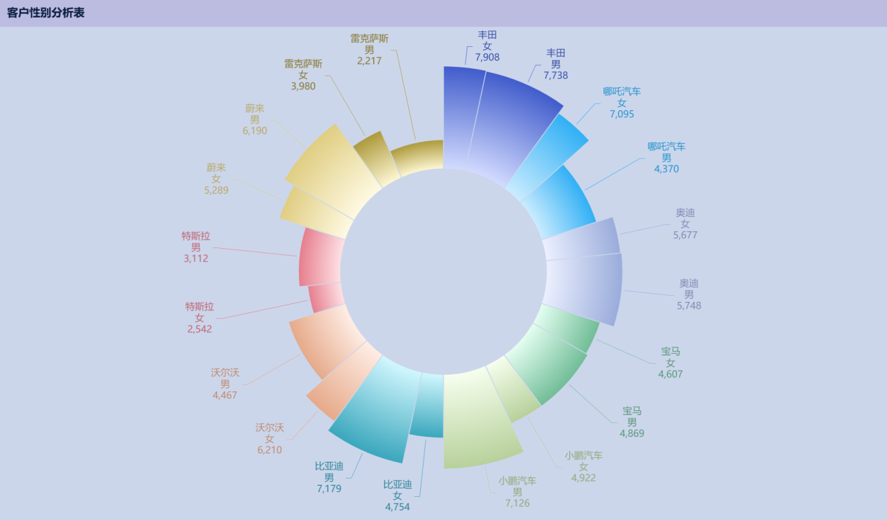
图6.10 客户性别分析表
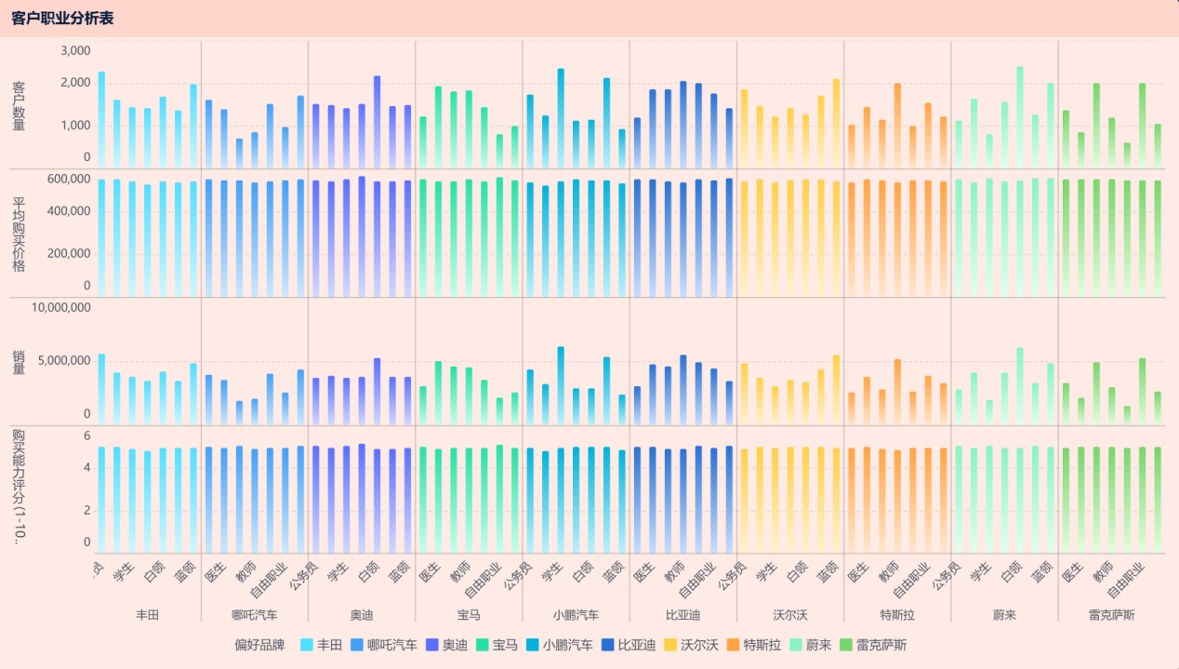
图6.11 客户职业分析表
（3）产品特征类图表：价格区间分析表采用玫瑰图（南丁格尔图）展示，以品牌和价格区间（0-20万、20-40万、40-60万、60万以上）为分类维度，通过扇区半径体现各价格区间的销量差异，同时标注销量、客户满意度评分等关键指标。电池容量分析表采用分组柱状图展示，按电池容量区间（50-80kWh、80-110kWh等）分组，对比各品牌在不同容量区间的平均售价、平均续航里程和销量。续航里程分析表采用环形图展示，以品牌为分类维度，通过环形扇区展示各品牌的续航里程分布，并在标签中标注充电频率和平均电池容量等衍生指标。驱动形式分析表采用分组柱状图展示，以品牌为横轴，纵轴分层展示平均售价、销量和驱动形式占比等指标，通过多行图表对比不同驱动形式（前驱、后驱、四驱）的市场表现。充电效率分析表采用明细表形式展示，包含统计月份、电动汽车品牌、充电效率区间（快充/慢充/混合充）、平均售价、销量等字段，支持按充电效率区间筛选和排序，便于精确分析各充电类型的销售情况。智能化水平分析表采用桑基图展示，左侧为电动汽车品牌节点，右侧为智能化等级（L2至L5）节点，通过流线宽度表示各品牌在不同智能化等级上的销量分布，直观揭示品牌与智能化水平之间的对应关系。
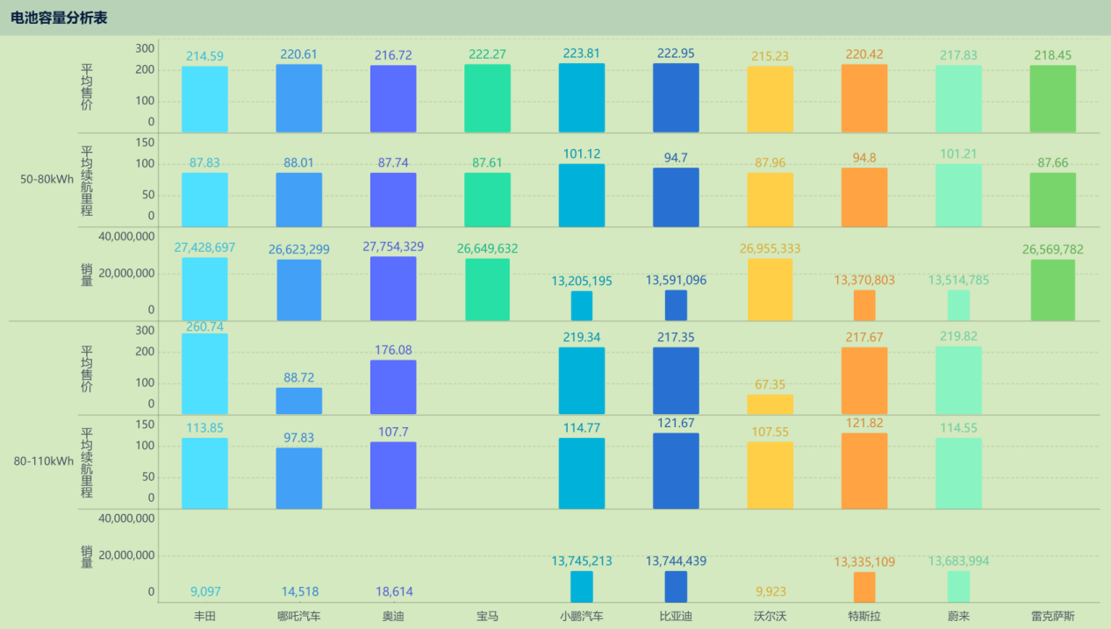
图6.12 电池容量分析表
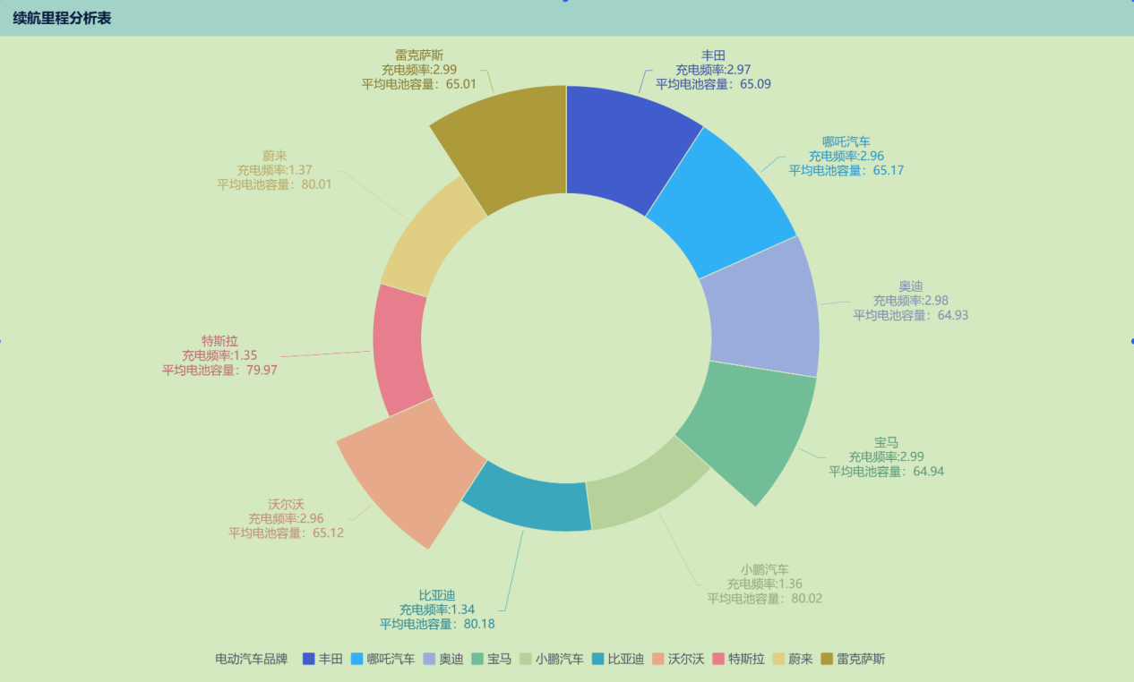
图6.13 续航里程分析表
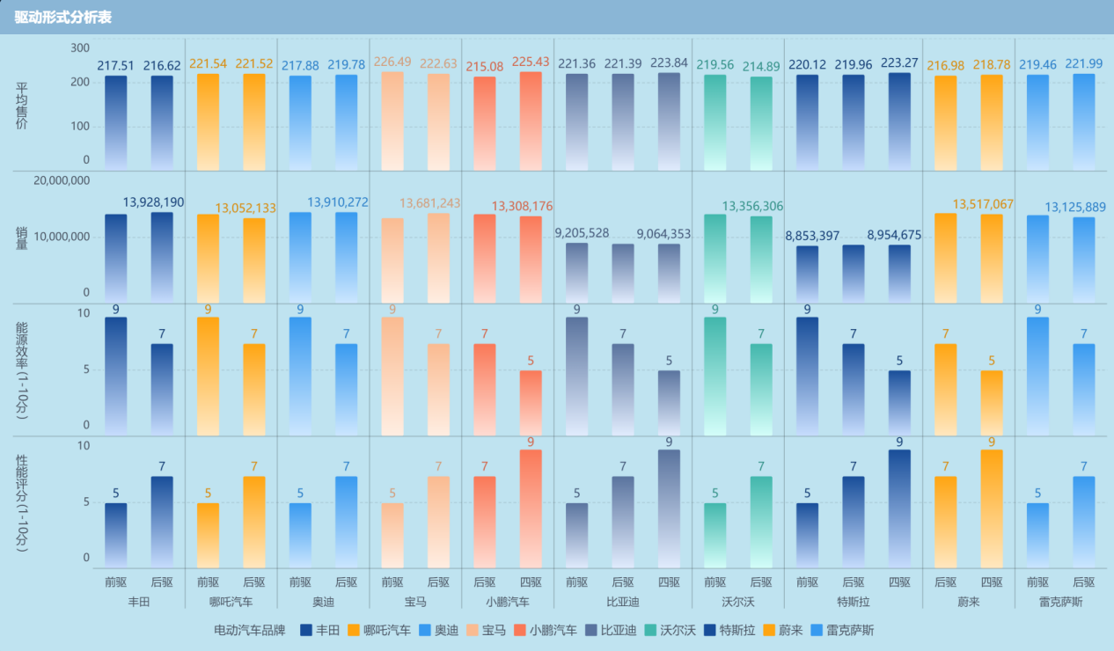
图6.14 驱动形式分析表
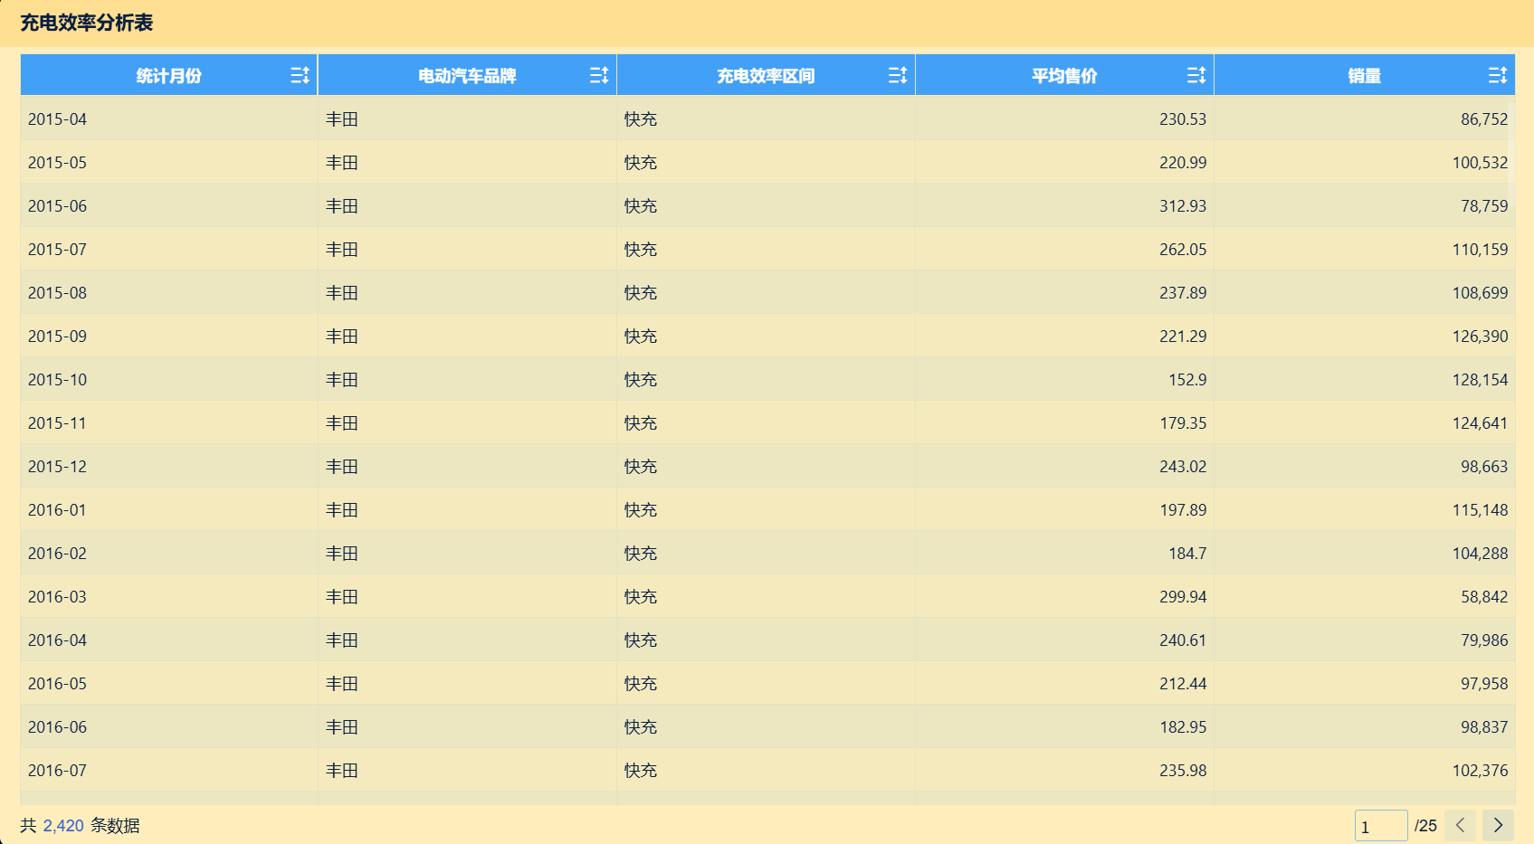
图6.15 充电效率分析表
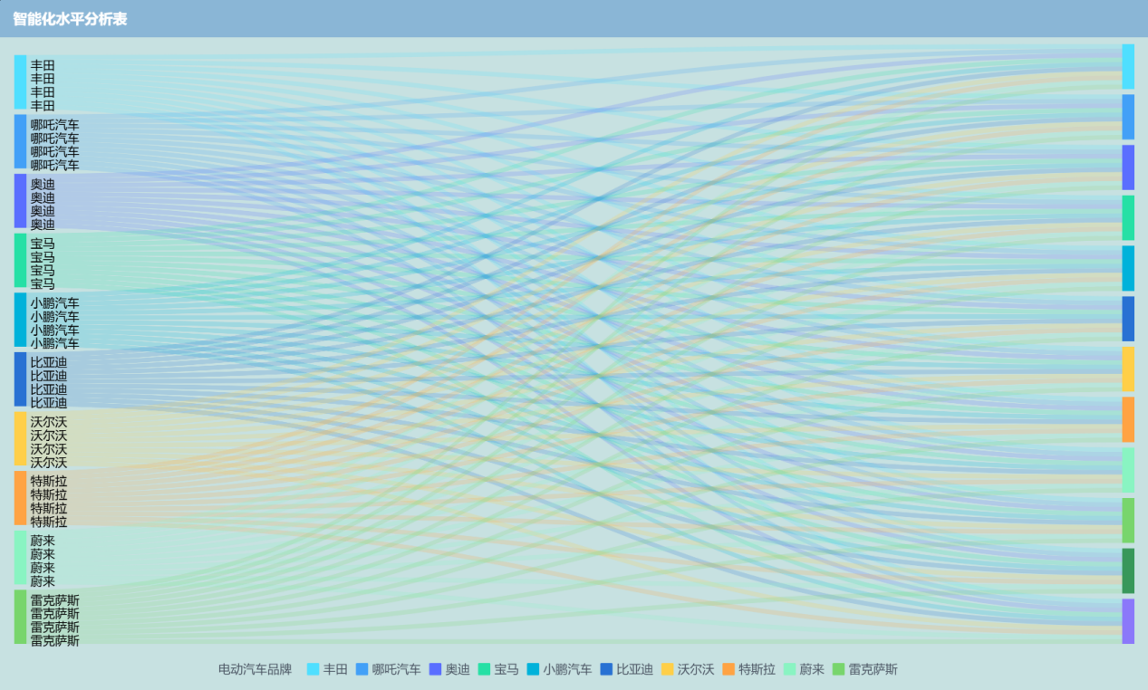
图6.16 智能化水平分析表
（4）利润过户类图表：利润分析表采用明细表形式展示，包含统计月份、电动汽车品牌、单车利润（总利润/总销量）、利润率（利润/收入×100）、总成本（总收入-总利润）、总利润等财务指标，支持分页浏览和排序，便于精确分析各品牌各时期的盈利状况。过户状态分析表采用交叉表形式展示，以电动汽车品牌为行维度，展示过户原因分析、过户状态、平均过户价格、过户数量等字段，各品牌行可展开查看不同过户状态的详细数据，直观呈现品牌间的过户差异。 所有图表的设计均基于DM层指标表中的现有字段，确保展示内容与数据分析结果一一对应，信息传达准确清晰。
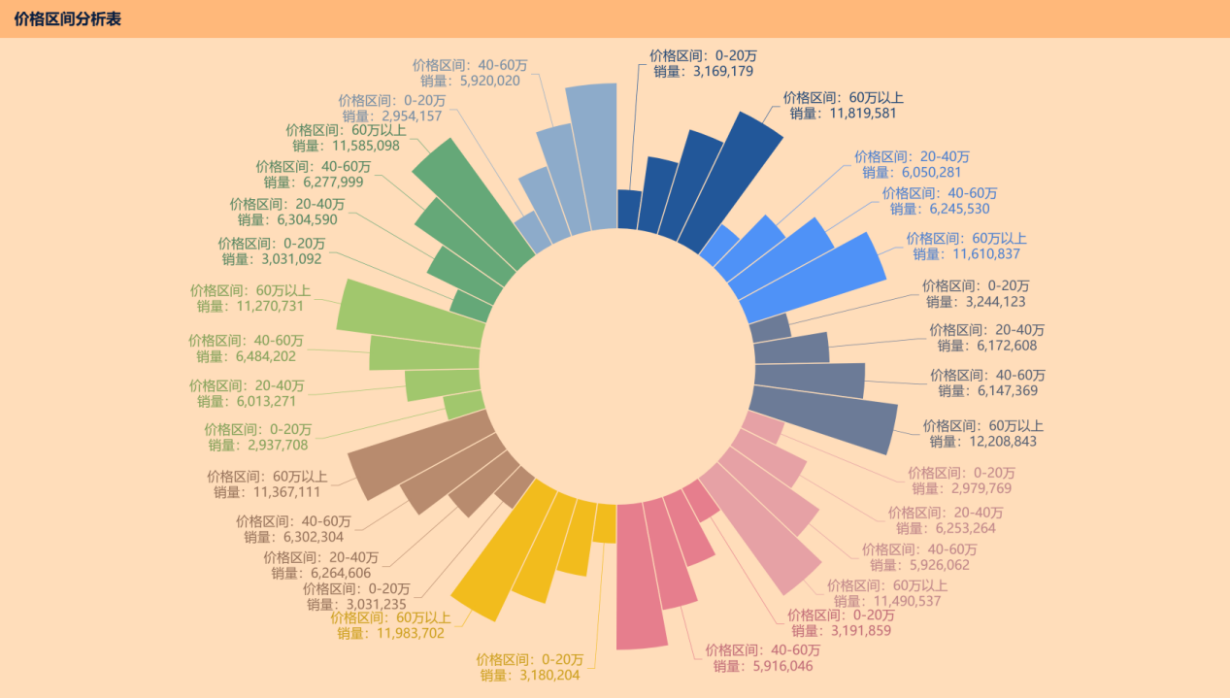
图6.17 价格区间分析表
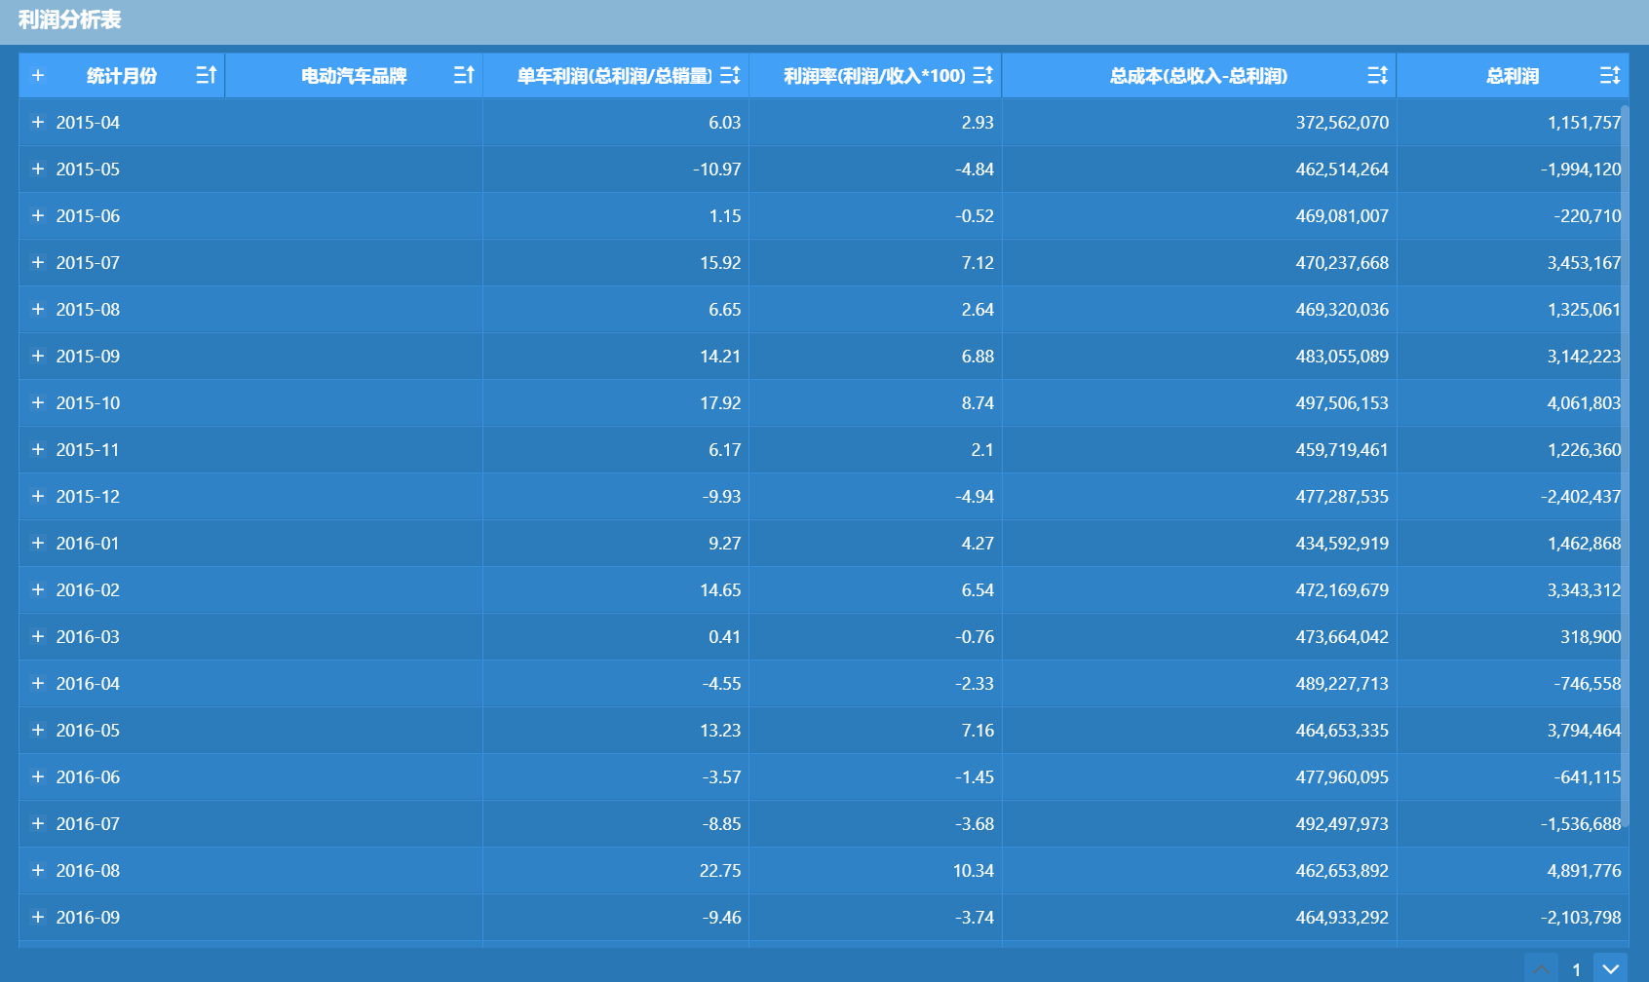
图6.18 利润分析表
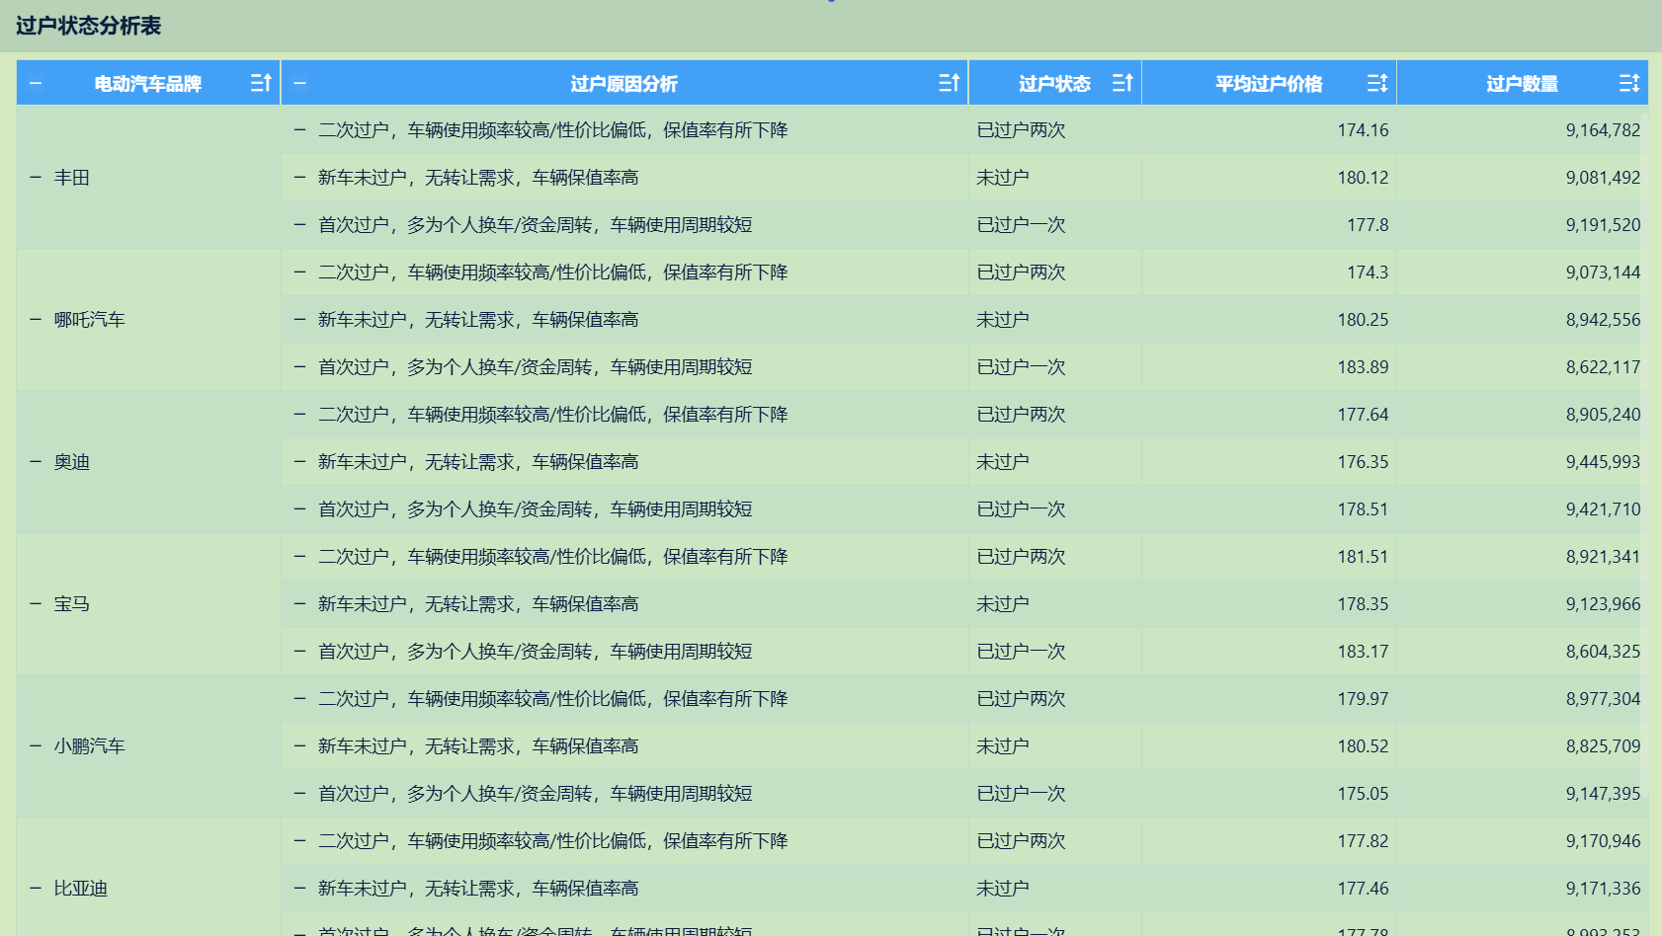
图6.19 过户状态分析表

6.3 交互式仪表盘功能实现
基于FineBI构建交互式仪表盘，实现以下交互功能：
（1）多维度筛选与排序：明细表类组件（月度销售趋势表、季度销售趋势表、充电效率分析表、利润分析表）的列标题支持点击排序功能，用户可按统计月份、销量、利润率等字段升序或降序排列数据。交叉表类组件（过户状态分析表）支持行展开收起操作，可逐级查看各品牌在不同过户状态下的详细数据。分组柱状图类组件（客户年龄分析表、客户职业分析表、电池容量分析表、驱动形式分析表）支持通过图例筛选特定分组的数据展示。
（2）组件创建与配置：在分析主题中，依次为月度销售趋势表、季度销售趋势表、年度销售趋势表、地区销售分析表、客户年龄分析表、客户性别分析表、客户职业分析表、价格区间分析表、利润分析表、电池容量分析表、续航里程分析表、驱动形式分析表、充电效率分析表、智能化水平分析表、过户状态分析表创建对应的可视化组件。每个组件通过拖拽字段至维度区和指标区完成数据绑定，根据数据特点选择明细表、分组柱状图、环形图、玫瑰图、桑基图、地图或交叉表等图表类型，配置颜色方案、标签显示和数值格式等样式属性。
（3）仪表盘布局：将15个可视化组件按分析方向进行逻辑分组，销售趋势类图表置于仪表盘上方，客户分析类图表居中展示，产品特征类图表和利润过户类图表分列下方，决策者可在统一界面中快速浏览全局分析结果，实现从宏观趋势到微观细节的层次化数据探索。

6.4 本章小结
本章详细介绍了可视化设计与实现的完整过程，包括FineBI工具的选型理由与数据接入操作步骤、针对15张DM层指标表设计的特色图表思路（涵盖明细表、分组柱状图、环形图、玫瑰图、桑基图、地图和交叉表等7种图表类型）、交互式仪表盘的组件创建与多维度筛选排序功能实现，以及最终包含具体数据的可视化效果展示。通过FineBI将DM层指标数据转化为直观的图表和交互式仪表盘，使复杂的数据分析结果以易于理解的方式呈现给决策者，有效提升了数据分析成果的应用价值。

7 总结与展望

7.1 研究成果总结
本研究基于Hive+Spark大数据技术，构建了一套完整的汽车销售数据分析系统，实现了从数据采集、存储、处理、分析到可视化展示的全流程覆盖。主要研究成果如下：
（1）技术实现方面：成功构建了基于Hive+Spark的大数据处理平台，通过Spark SQL与Hive的深度集成，实现了数据仓库四层架构（ODS→DWD→DWS→DM）的分层处理，验证了大数据技术在汽车销售数据分析中的有效性和高效性。系统能够通过DataX实现MySQL与HDFS之间的双向数据传输，确保数据流转的完整性。
（2）特色分析方面：基于DM层15张指标分析表，从销售趋势、客户特征、产品特性、利润过户四个方向开展了深度分析。销售趋势分析发现销售数据具有明显的季节性特征，年底和春节前后为销售高峰期；客户分析识别出不同年龄段、性别、职业群体的差异化购车偏好，年轻客户更关注智能化配置和续航里程，中年客户更注重舒适性和安全性；产品特征分析表明价格是影响销量的首要因素，其次是续航里程和智能化水平；利润分析揭示了不同品牌利润率的显著差异，高端品牌利润率较高但销量相对较低。上述分析结论与高小杰^{[5]}基于销售大数据的客户偏好分析方法、崔想^{[8]}的盈利模式比较研究相互印证，进一步验证了本研究分析方法的有效性。
（3）方法流程方面：提出了适用于汽车销售行业的数据分析方法和流程，包括数据采集（Shell+DataX）、数据存储（MySQL+HDFS+Hive）、数据处理（Spark SQL分层处理）、数据分析（SQL查询+Python机器学习）和数据可视化（FineBI交互式仪表盘）的完整技术路线，具有通用性和可复制性。
（4）创新点方面：将Hive+Spark系统地应用于汽车销售数据分析领域，设计了多维度、多层次的分析体系，通过Spark SQL的高级语法（窗口函数、CTE、CASE WHEN等）实现了复杂的业务指标生成，并结合Python机器学习算法实现了聚类分析、特征重要性分析和时间序列预测等深度挖掘。

7.2 研究不足
本研究仍存在以下不足之处：
（1）数据来源方面：数据主要依赖公开数据集，与实际业务数据在规模、实时性和丰富度方面存在差距，实际企业数据的获取和处理仍需进一步研究。
（2）实时分析方面：当前系统主要支持批量处理模式，实时数据分析能力有待提升，无法满足对市场动态变化的即时响应需求。
（3）预测模型方面：预测模型的准确性仍有优化空间，可以尝试更多算法和特征工程方法，进一步提升预测精度。
（4）可视化方面：当前可视化展示以基础图表为主，在高级分析图表和自动化报告生成方面还有提升空间。

7.3 未来优化方向
结合汽车销售行业的发展需求，未来的优化方向包括：
（1）增强实时数据处理能力，引入Apache Flink或Spark Structured Streaming等流式计算框架，支持实时数据分析和动态预警。
（2）拓展数据来源，引入社交媒体数据、经济指标、政策法规等外部数据，丰富分析维度和深度。
（3）探索深度学习在汽车销售数据分析中的应用，如使用LSTM等模型提升时间序列预测精度。
（4）开发更加智能的决策支持系统，实现自动化分析和个性化建议推送，提升系统的实用价值。

参考文献
- 张蓉.电动汽车及车电销售"快增"态势对成品油销售的影响及对策[J].石油商技,2025,43(05):90-94.
- 郭梓云.全球电动汽车市场持续扩大[N].人民日报,2024-10-17(018).
- 本刊.1-11月,我国新能源汽车销售830.4万辆,同比增长36.74%[J].商用汽车,2023,(06):7.
- 吴剑飞,孟祥宇.运用大数据技术对汽车销售情况进行有效数据分析研究[J].吉林广播电视大学学报,2025,(05):34-36+52.
- 高小杰.基于销售大数据的电动汽车市场偏好信息挖掘及适应性设计智能决策[D].广东工业大学,2023.
- 冯秀秀.MG公司新能源汽车营销策略研究[D].东北农业大学,2022.
- Huang S, Li Y, Xi Z. An Empirical Study on the Impact of Key Technology Configurations on Sales of Battery Electric Vehicles: Evidence from the Chinese Market[J]. World Electric Vehicle Journal, 2025, 16(9): 522-522.
- 崔想.新能源汽车企业盈利模式比较研究[D].长江大学,2023.
- 刘柯.不同电动汽车市场结构下政府补贴策略及充电站投资决策研究[D].西南交通大学,2023.
- Mishra DR, Dash KS, Chudjuarjeen S, et al. Hybrid LSTM-GBRT based machine learning technique implementation for electric vehicle sales prediction analysis[J]. International Journal of Sustainable Engineering, 2024, 17(1): 843-858.
- 胡光川.基于DBSCAN算法的汽车销售分析系统设计与实现[D].厦门理工学院,2024.
- 葛卓然.基于消费者转售焦虑视角的电动汽车销售策略研究[D].南京财经大学,2025.

致 谢
随着这篇论文的完成，四年的本科学习生涯也即将画上句号。回首这段时光，我深感自己的成长离不开众多师长和同窗的帮助与支持。
首先，我要感谢我的指导老师郑心科老师。从论文选题、资料收集、研究方案制定、实验设计到论文撰写，每一个环节都得到了郑老师的悉心指导。郑老师严谨的治学态度、渊博的专业知识和敏锐的学术洞察力，不仅为我的研究指明了方向，更让我深受启发。每当我遇到困难和挫折时，郑老师总是耐心地为我答疑解惑，给予我鼓励和支持，让我能够坚持完成这项研究工作。
感谢大数据与人工智能学院的全体老师。四年来，是你们传授给我扎实的专业知识，从数据库原理到大数据技术，从编程基础到系统架构，每一门课程都为本次毕业设计奠定了坚实的理论基础。
感谢一起学习交流的同学们。在论文撰写过程中，我们共同探讨DataX数据同步的最佳实践，分享Spark性能优化的经验，相互解答技术疑惑。这些讨论不仅帮助我解决了实际问题，也让我收获了许多课本之外的实践知识。
最后，再次感谢大数据与人工智能学院的各位领导和老师。感谢你们为我们创造了优良的学习环境和实验条件，让我们能够在理论与实践的结合中不断提升专业能力，顺利完成学业。

